Муниципальное казенное дошкольное образовательное учреждение города Новосибирска
«Детский сад № 445 комбинированного вида» 630136 Новосибирск, ул. Пархоменко 80/1,

Проект
По развитию речи
«Здоровые говоруны.».

Авторы проекта:
Бучацкая Наталья Ивановна,
воспитатель первой квалификационной категории, МКДОУ №445
Кинстлер Ирина Владимировна,
воспитатель высшей квалификационной категории, МКДОУ№445

Новосибирск, 2020г.
Обоснование актуальности проекта.

Связная речь выполняет важнейшую социальную функцию: помогает ребенку установить связи с окружающими людьми, определяет и регулирует нормы поведения в обществе, что является решающим условием для развития его личности. Это показатель общей речевой культуры человека. В связной речи наиболее ярко выступает взаимосвязь умственного и речевого развития: формирование словаря, грамматического строя, фонематической стороны. Поэтому развитие связной речи - одна из главных задач, которую ставит дошкольное образование.
Практика показывает, что в речи детей существуют множество проблем:
Односложная, состоящая лишь из простых предложений речь. Неспособность грамматически правильно построить распространенное предложение.
Недостаточный словарный запас. Плохая дикция.
Неумение использовать в речи прилагательных и глаголов.
Отсутствие логического обоснования своих утверждений и выводов.
Отсутствие навыков культуры речи: неумение использовать интонации, регулировать громкость голоса и темп речи и т. д.
Актуальность проекта обусловлена слабо сформированной связной речью воспитанников, дети затрудняются рассказывать о содержании картины, описывать предмет, пересказывать короткие рассказы
Цель проекта: создание необходимых условий для развития мотивов и потребностей речевой деятельности дошкольников всеми участниками педагогического процесса.
Задачи проекта:
1. Развитие связной речи, умения строить простые и сложные синтаксические конструкции и использовать их в речи.
2. Развитие лексической стороны речи
3. Формирование грамматического строя речи, умения использовать в речи все грамматические формы.
4. Развитие звуковой стороны речи
5. Развитие образной речи.
Методы и приемы
Наглядные: использование иллюстративно печатного материала (картины, альбомы, карточки, предметные и сюжетные картинки), схемы для составления рассказов.
Словесные: речевой образец, повторное проговаривание, рассказ воспитателя, беседа, поисковые вопросы, художественное слово, чтение художественной литературы, словесные игры, диалог, монолог, пересказ, рассказывание по картине, рассказ – описание, рассказывание из личного опыта.
Игровые методы:
проведение разнообразных игр (малоподвижных, речевых,артикуляционных, сюжетно – ролевых, дидактических игр.);загадывание загадок.

Главные направления в развитии речи детей старшего дошкольного возраста это содержательность и связность речи, развитие выразительности речи, подготовка к обучению чтению
Достижение цели обеспечивается в ходе решения следующих задач:
• обеспечить познавательно – речевое развитие воспитанников;
• развивать свободное общение со взрослыми и детьми;
• развивать все компоненты устной речи детей в различных формах и видах детской деятельности;
• организовать предметно – развивающую среду, стимулирующую развитие речи детей в разных видах детской деятельности
• взаимодействовать с семьями воспитанников.

Участники проекта: педагоги, родители, воспитанники.
Контингент воспитанников проекта: 5-6-7 лет.
Количество детей, посещающих группу комбинированной направленности - 30 человек.
Количество детей с ограниченными возможностями здоровья - 12 человек.
Дети с ОВЗ в соответствии с заключением ПМПК : дизартрия -4 человека,
ОНР- 8 человек.
Тип проекта: практико-ориентированный, долгосрочный, групповой
Период реализации Проекта: с сентября 2019 по март 2020 года
Условия реализации:
Интерес детей к занятиям
Заинтересованность родителей результатами проекта
Интегрированный подход

План реализации проекта.
«Здоровые говоруны»
п/п |  | Мероприятия |  |  |  | Сроки проведения |  |  | Ответственные | Итоговый продукт
Подготовительный этап
1. |  | Изучение парциальной программы О.С.Ушаковой « Развитие речи детей 5-7 лет»  Разработка групповой программы |  | 2019г. |  |  |  |  | Воспитатели групп. | Получение информации.  Подбор литературы,  дидактического материала
2. |  | Изучение методических пособий. |  | 2019г. |  |  |  |  | Воспитатели групп. | Получение информации.
3. | Составление плана работы. |  |  | 2019г. |  |  |  |  | Воспитатели групп. | План работы с детьми, с родителями, с коллегами.
4. | Детальная разработка содержания проекта. |  |  |  | 2019г. |  |  |  | Воспитатели группы. | План мероприятий по этапам проекта.
5. | Педагогическая диагностика по речевому развитию  детей |  |  |  | 2019г. |  |  |  | Воспитатели группы. | Получение и анализ информации
6. | Утверждение проекта. |  |  |  | Август 2019г. |  |  |  | Воспитатели группы.  Коллектив педагогов. | Протокол педагогического совета №1.
Основной этап.
 |  | Чтение художественной литературы |  |  | В течение 2019-2020 учебного года. |  | Воспитатели группы.  Родители дошкольников. |  |  | Приложение- 1.  Комплексно тематическое планирование.
. |  | Беседы с детьми:  С/р игры,Д/игры. |  |  | В течение 2019-2020 гг |  | Воспитатели группы. |  |  | Приложение- 2. Фотоотчет.
. |  | Слушание музыкальных произведений |  |  | В течение 2019-2020 учебного года |  | Музыкальный руководитель. Воспитатели группы. |  |  | –Подборка муз произведений (диск в группе).
 |  | Занятия по развитию речи  Основа -парциальная программа О.С.Ушаковой « Развитие речи детей 5-7 лет» |  |  | 1раз в неделю  В течение 2019-2020 учебного года. |  | Воспитатели группы. |  |  | Приложение- 3  фотоочет
 |  | Занятия в тетрадях Кислова Т.Р.  Тетрадь «По дороге к азбуке» Обучение грамоте детей 6-7 лет |  |  | 1раз в неделю  В течение 2019-2020 учебного года. |  | Воспитатели группы. |  |  | Приложение- 4  фотоочет
 |  | Встреча с семьями воспитанников  Мастер -класс |  |  | Сентябрь, ноябрь 2019 г. январь 2020 г. |  | Воспитатели группы. |  |  | Приложение-5.  Фотоотчет.
 |  | Консультации для родителей:  Папки -передвижки |  |  | В течение 2019-2020 учебного года. |  | Воспитатели группы. |  |  | Приложение- 6.  фотоотчет
 |  | Оформление выставки«Моя любимая буква». |  |  | сентябрь  2019 г |  | Воспитатели группы |  |  | Приложение- 7  Фотоотчет.
 |  | Поэтический вечер «Курская дуга». |  |  | сентябрь  2019 г |  | Воспитатели группы. |  |  | Приложение- 8  Фотоотчет.
 |  | Экскурсия в пекарню |  |  | сентябрь2019г |  | Воспитатели группы. |  |  | Приложение- 9  Фотоотчет.
 |  | Экскурсии в библиотеку им Пушкина |  |  | октябрь 2019г |  | Социальный партнер.  Родители. |  |  | Приложение-10 Фотоотчет
 |  | Экскурсия в Автогородок |  |  | октябрь 2019г |  | Социальные партнеры. |  |  | Приложение11 .фотоотчет.
 |  | Поэтический вечер « День пожилого человека» |  |  | октябрь 2019г. |  | Воспитанники группы. |  |  | Приложение 12 .Фотоотчет
 |  | Экскурсии в музей истории Ленинского района. |  |  | ноябрь 2019г |  | Воспитанники группы. |  |  | Приложение-13 Фотоотчет
 |  | Открытое занятие по развитию речи |  |  | Ноябрь 2019г. |  | Воспитатели группы |  |  | Приложение-14  Конспект,  фотоотчет
 |  | Поэтический вечер посвященный Новому году |  |  | январь 2020. |  | Воспитатели группы. |  |  | Приложение15Фототчет
 |  | Спортивное мероприятие «Захват крепости». |  |  | январь2020г. |  | Воспитатели группы. |  |  | Приложение16Фотоотчет
 |  | Экскурсия в музей Сибирской бересты |  |  | февраль  2020г. |  | Воспитатели группы.. |  |  | Приложение-17 Фотоотчет
 |  | Творчески- поэтический вечер « Папа может» |  |  | февраль  2020г |  | Воспитатели группы…Родители |  |  | Приложение-18 Фотоотчет
 |  | Экскурсия в  Краеведческий музей. |  |  | февраль  2020г |  | Воспитатели группы.. |  |  | Приложение 19  Фотоотчет
 |  | Экскурсия в гимназию,  спортивные игры  Здоровьесбережение воспитанников |  |  | март 2020г |  | Воспитатели группы. |  |  | Приложение 20  Фотоотчет
 |  | Викторины по развитию речи с воспитанниками других групп |  |  | В течении 2019г.-2020г |  | Воспитатели группы. |  |  | Приложение 21  Фотоотчет
 |  | Продуктивная деятельность: рисование, лепка аппликации, ручной труд |  |  | В течении 2019г.-2020г |  | Воспитатели группы.  Родители |  |  | Приложение 22  Фотоотчет.
 |  | Творческий вечер  « Мамин день» |  |  | В течении 2019г.-2020г |  | Воспитатели группы. Родители. |  |  | Приложение 23  Фотоотчет.
Заключительный этап.
 |  | Педагогическая диагностика детей | . 2020г |  |  |  |  | . Воспитатели групп |  | Приложение 24  анализ информации
Ожидаемый (предполагаемый) результат:

Развитие фонематического восприятия, закрепление навыка правильного звукопроизношения и звукобуквенного анализа.
Выработка навыков составления и чтения слогов, слов.
Выработка навыков умения строить простые и сложные синтаксические конструкции и использовать их в речи.
Повышение творческого участия родителей в жизни своих детей
Укрепление сотрудничества педагогов ДОУ и семей при подготовке будущих первоклассников
Профилактика дисграфии

Итог проекта

Во время работы над данным проектом, выяснилось, что мероприятия вызывает неподдельный интерес, семьи не только у детей , но и у родителей. Оставляют большой эмоциональный след у каждого участника проекта. Все дети с увлечением слушают,пересказывают, беседуют, изучают, рисуют, лепят, участвуют во всех запланированных мероприятиях. С большим желанием, интересом и ответственностью выполняют свою работу.
Использование активных форм работы по речевому развитию детей способствовало активизации и обогащению словарного запаса, совершенствованию звуковой культуры речи. Речь детей стала более внятной и выразительной.
Наши наблюдения сегодня за общением детей, их контактами со сверстниками показывают, что дошкольники по собственной инициативе комментируют свои действия, говорят, что они делают, отмечают трудности, огорчаются неудачами, радуются достижениям. Уровень речевого развития повысился значительно. Все задачи проекта – реализованы.
Участие родителей в проекте помогло им осознать свою роль в речевом развитии ребёнка, изменить отношение к личности ребёнка, характер общения с ним.
В дошкольном учреждении созданы условия для формирования профессионального грамотного педагога, наблюдается рост методического мастерства воспитателя, умеющего вырабатывать собственную стратегию профессиональной деятельности. Проект способствовал сотрудничеству педагогов, развитию их личностных качеств, самосовершенствованию.

Приложение 1
Комплексно тематическое планирование на 2019-2020 г
5 группа
Месяц | Недели | Темы | Тема от родителей | Тема от детей(проект) | Итоговое мероприятие
Сентябрь | 1неделя | День знаний. Школа. Права детей
 | 2неделя | Осень (признаки, хлеб). |  |  | Выпечка хлебобулочных изделийЭкскурсия на Хлебозавод.
 | 3неделя | Дары осени (овощи, фрукты, ягоды, грибы).Выставка осенних работ. |  |  | Выставка
 | 4неделя | Лес (дикие животные). | Прогулка по Заельцовскому парку. |  | Викторина
Октябрь | 1неделя | Домашние животные. |  |  | Посещение театра
 | 2неделя | Моя семья (генеалогическое древо).Бюджет, благотворительность, семейные традиции. |  |  | Проект «Мы патриоты»
 | 3неделя | Мой город. |  |  | Проект «Мы патриоты»
 | 4неделя | Моя страна (Москва, С-Петербург, Золотое кольцо, другие страны). |  |  | Проект «Мы патриоты»
 | 5неделя | Поздняя осень (перелётные, зимующие птицы.) |  |  | Викторина
Ноябрь | 1неделя | ПДД, (транспорт, спец. техника) |  |  | Экскурсия в автогородок
 | 2неделя | Чем пахнут ремёсла (профессии) |  |  | Мастер класс родителей .профессия Флорист.
 | 3неделя | Мода и стиль. |  |  | Открытое занятие Развитие речи.
 | 4неделя | . День матери. Посуда .Выставка «Мастера и мастерицы |  |  | Праздник для мам
Декабрь | 1неделя | Признаки зимы. Виды тканей. |  |  | Коллективная работа
 | 2неделя | Флора и фауна Севера |  |  | Викторина
 | 3 неделя | Игрушки, традиции. |  |  | Изготовление игрушек для группы
 | 4 неделя | Новогодний праздник |  |  | Новогодний праздник
Январь | 1неделя | ---
 | 2неделя | Зимние виды спорта, зимние забавы |  |  | Спортивное развлечение совместно с родителями.
 | 3неделя | Декоративно – прикладное искусство |  |  | Экскурсия Художественные промыслы
 | 4неделя | Каникулы
Февраль | 1неделя | Животные и растения южных широт |  |  | Викторина
 | 2неделя | Красная книга НСО и России, Экскурсия в библиотеку |  |  | Экскурсия в краеведческий музей
 | 3неделя | Войска российской армии, военная техника |  |  | Выставка военной техники( родители.воспитанники)
 | 4неделя | Масленица | . |  | Викторина с 4,6,11 группой
Март | 1неделя | 8 марта, праздник, история и традиции праздника |  |  | Посещение театра
 | 2неделя | Весна |  |  | Поэтическая гостинная
 | 3неделя | Искусство родного края (литература, музыка, живопись) |  |  | Экскурсия в музей Ленинского района
 | 4неделя | Моря, океаны
Апрель  (проект) | 1неделя | Неделя здоровья |  |  | Спортивное мероприятие с родителями
 | 2неделя | Космос |  |  | Экскурсия в планетарий
 | 3неделя | Неделя Земли, экология. Геологи, археологи. Эволюция, расы.
 | неделя | Земноводные, пресмыкающиеся
 | 5неделя | Насекомые |  |  | Коллективная работа
Май | 1 неделя | Праздник Победы |  |  | Экскурсия в музей Покрышкина  Монумент Славы
Приложение 2
Предметно- развивающая среда

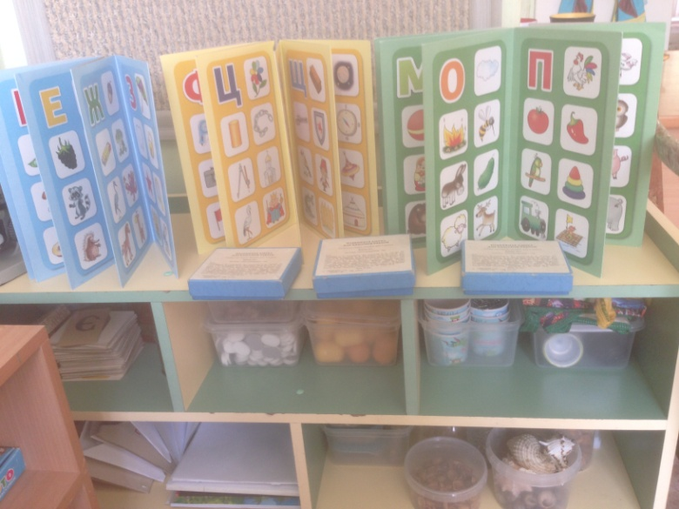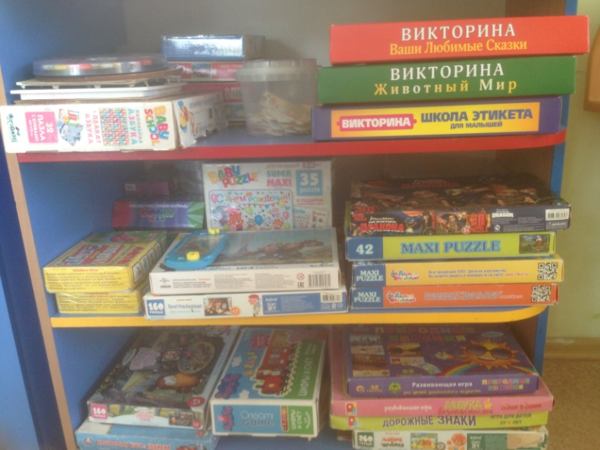
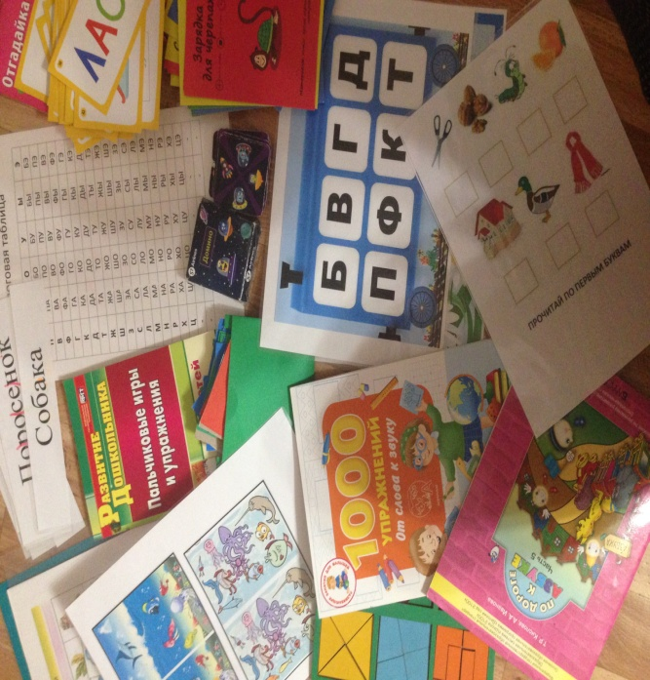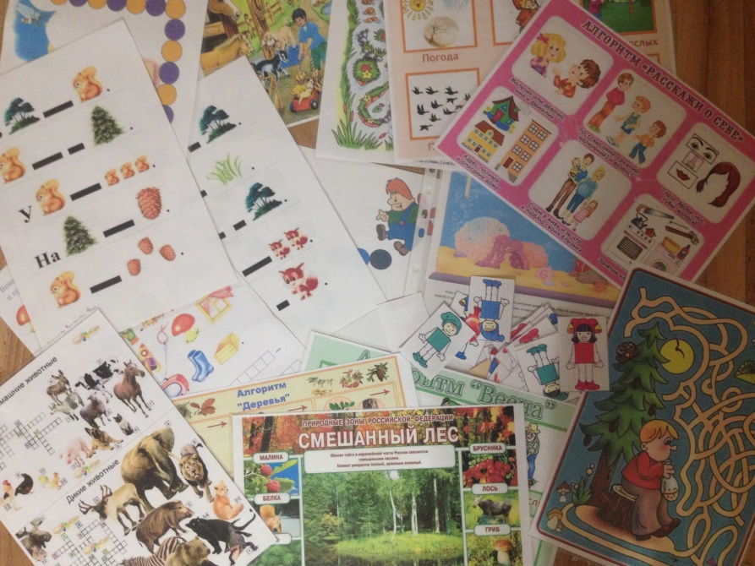

Ежедневные речевые игры

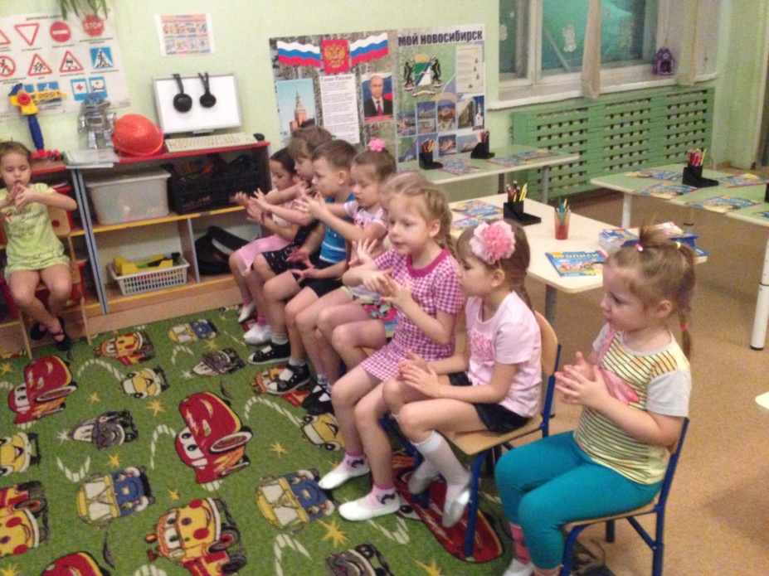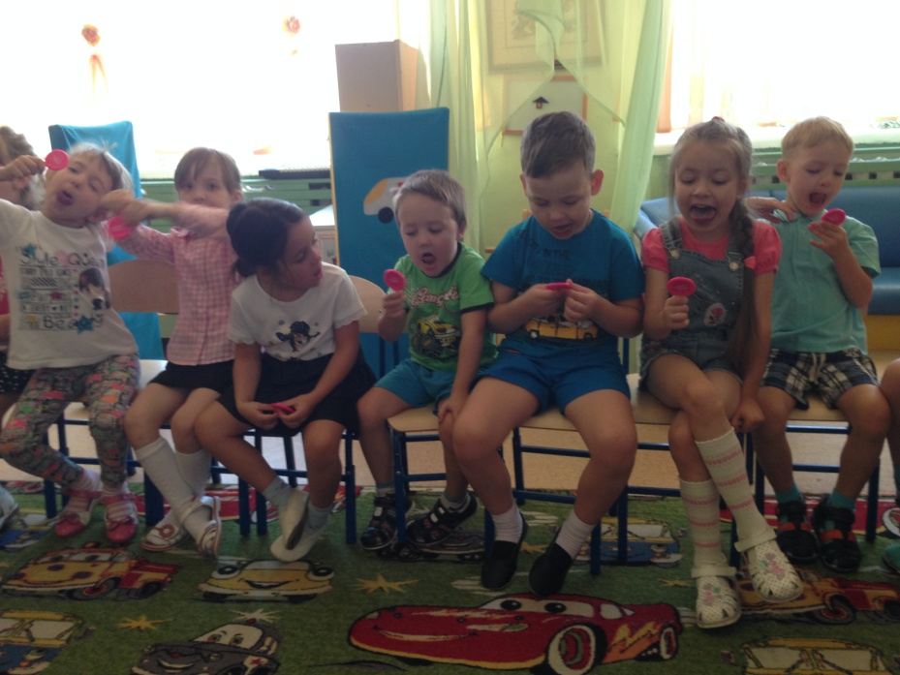
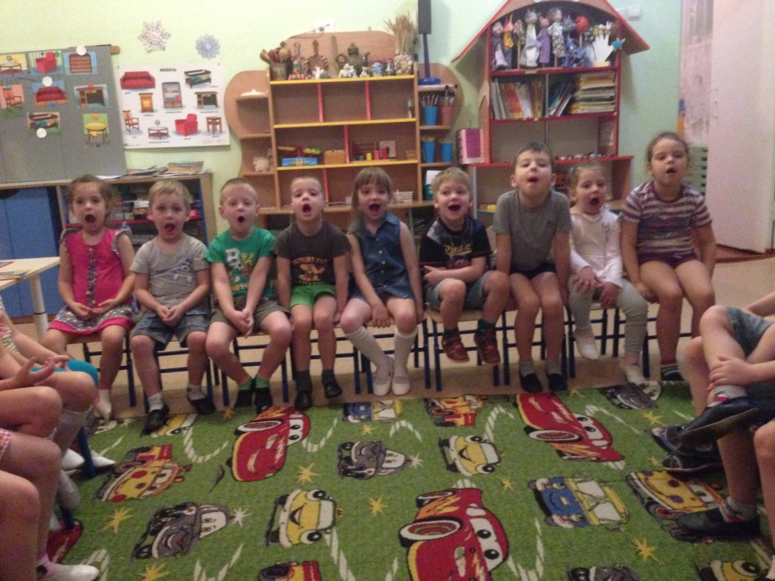

Приложение 3
Занятия в тетрадях Кислова Т.Р.
Тетрадь «По дороге к азбуке»
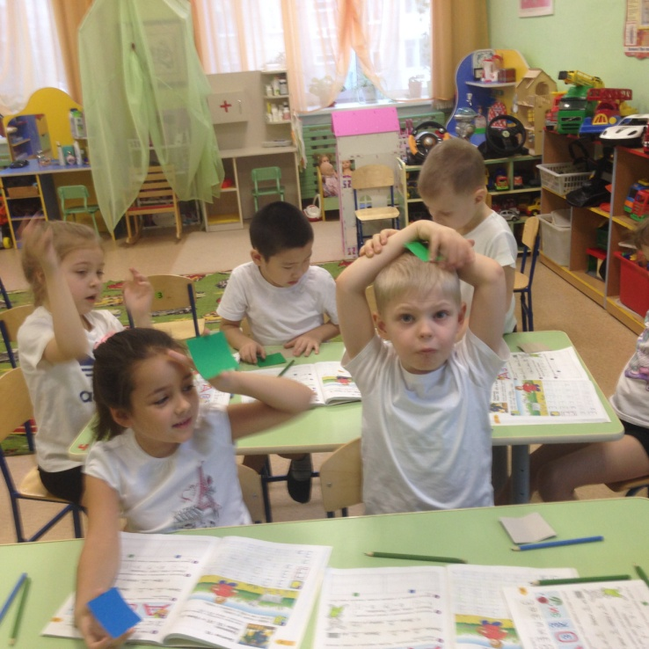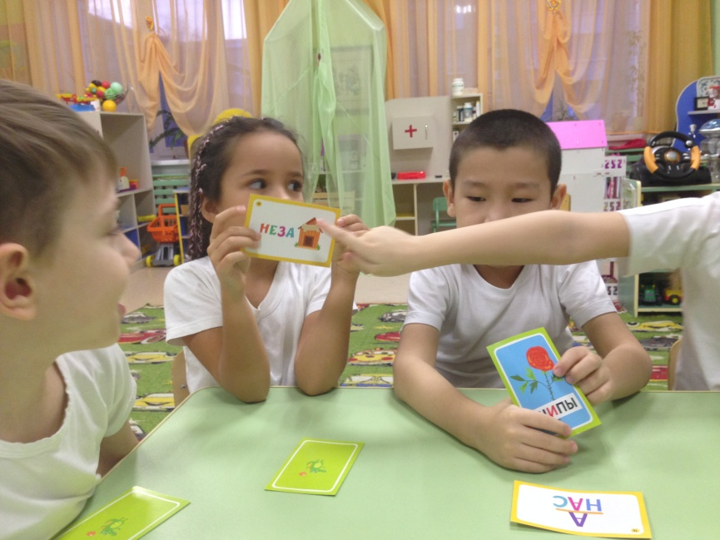
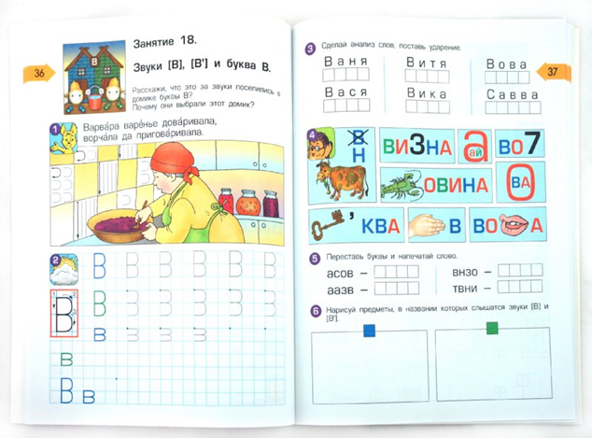

Приложение 4
Занятия по развитию речи в соответствии с тематическими неделями
(Домашнее задание составление рассказа)

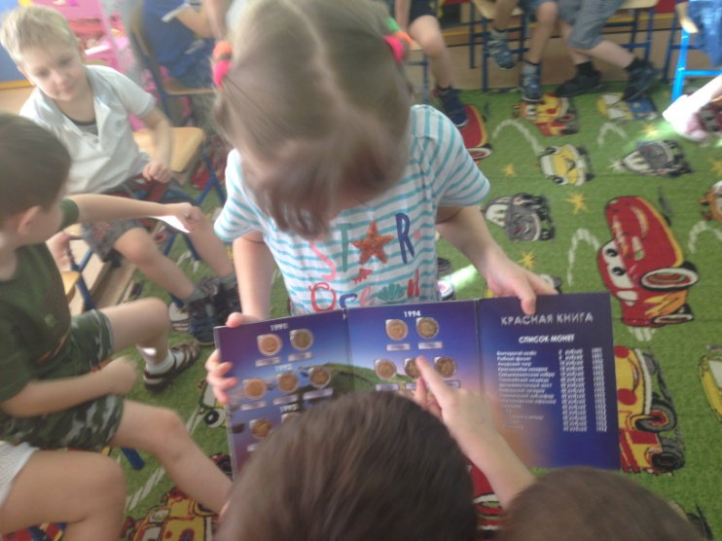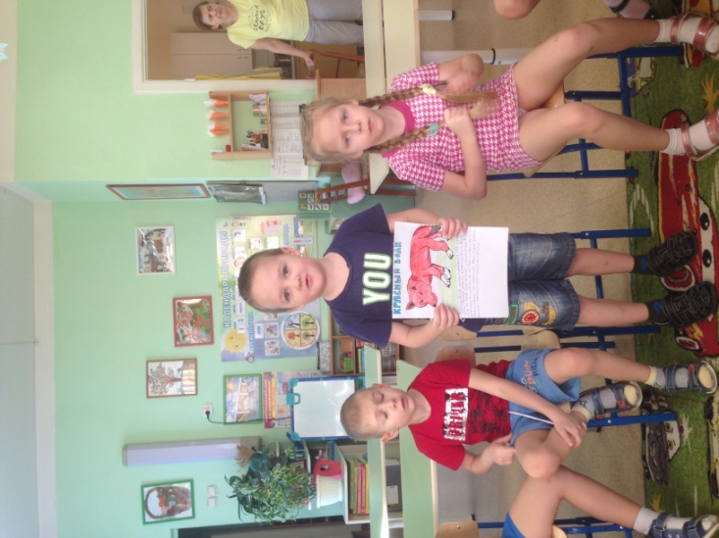

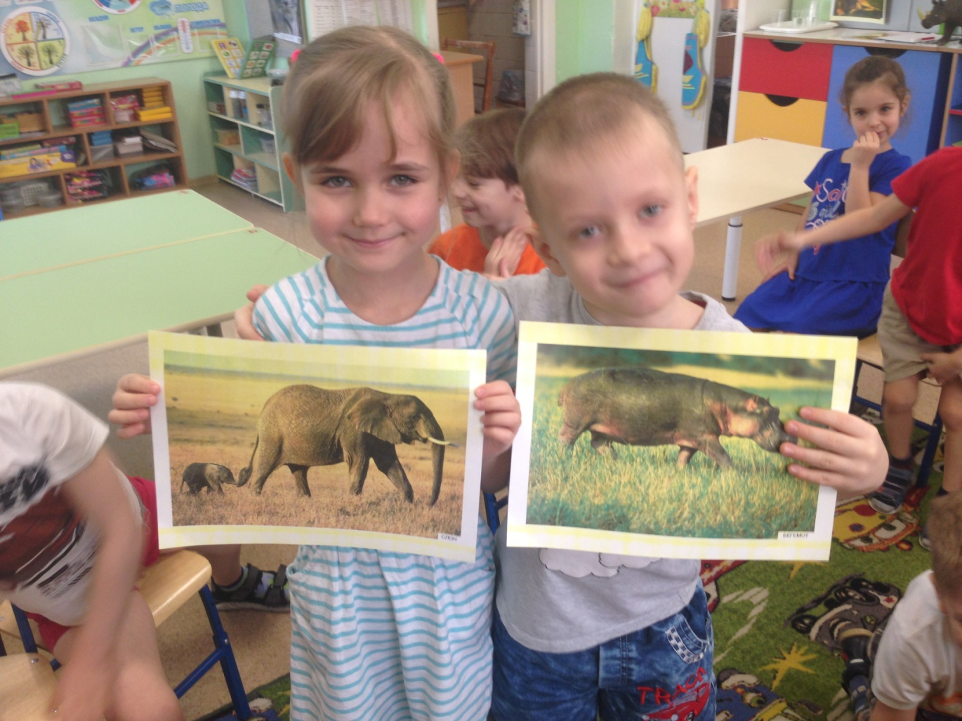
Приложение 5
Мастер класс родителей по теме недели « Профессии»
Профессия – флорист.

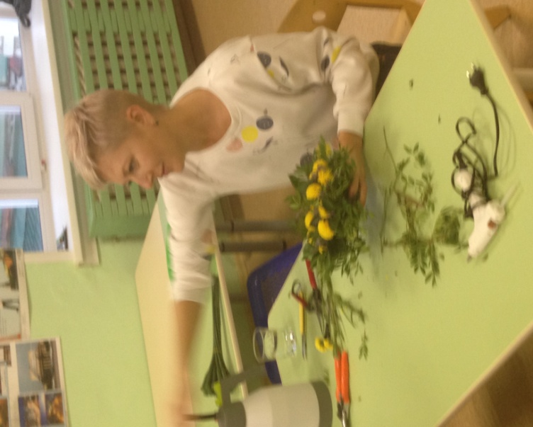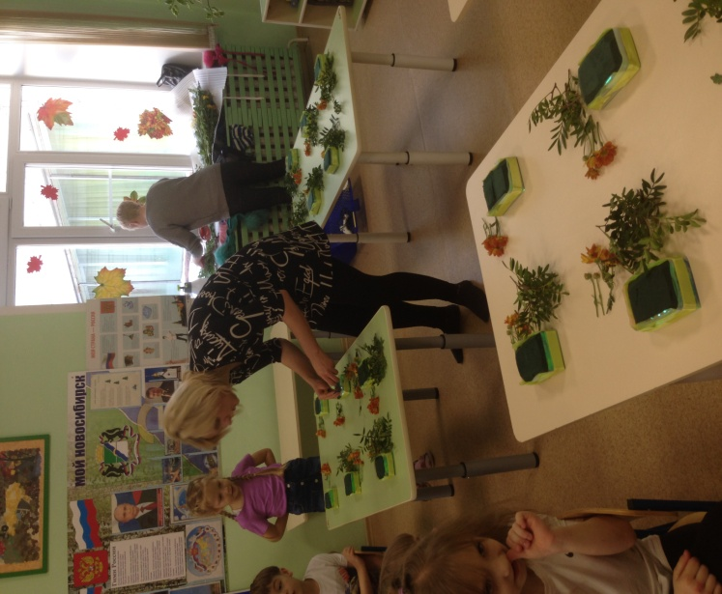
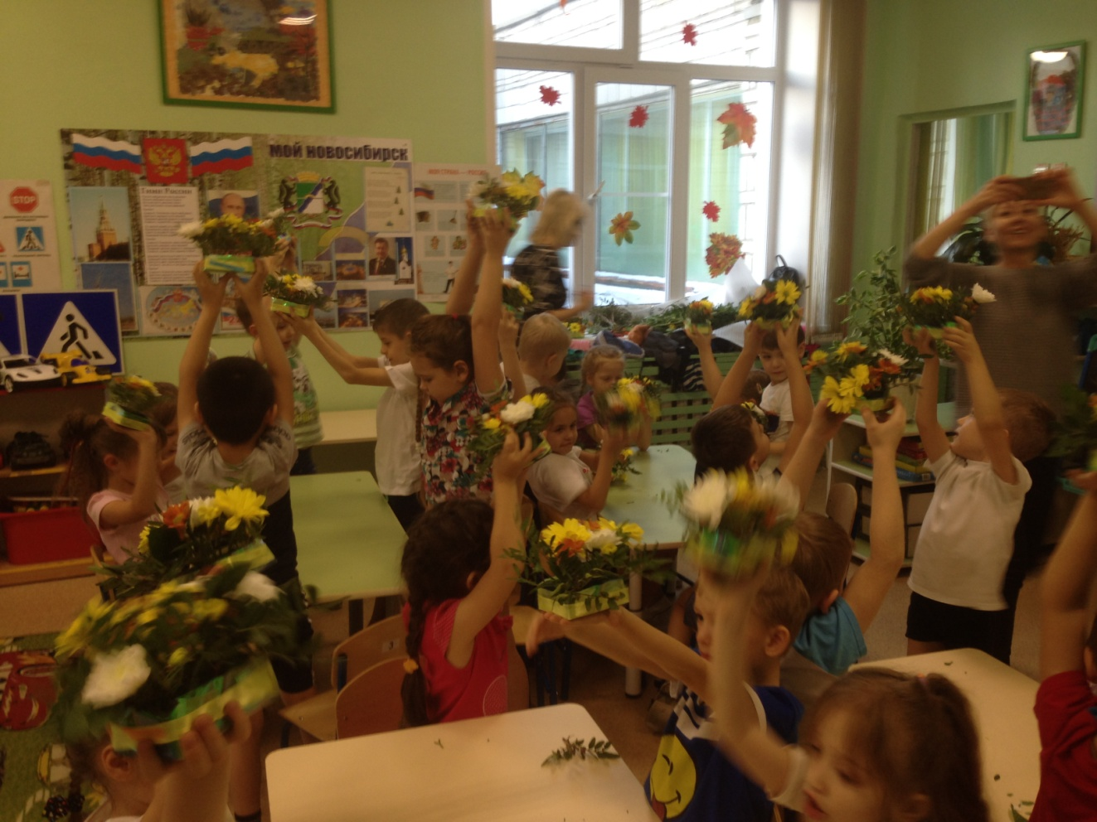

Приложение 6
Консультации для родителей

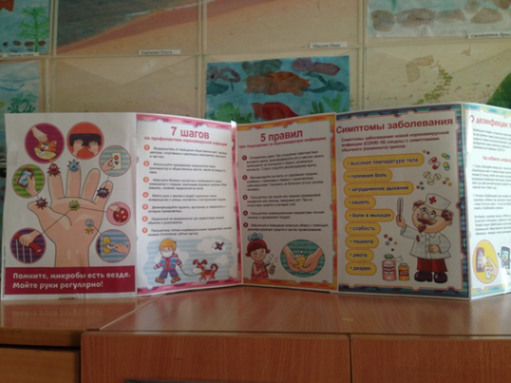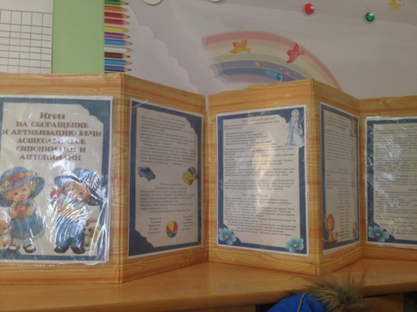
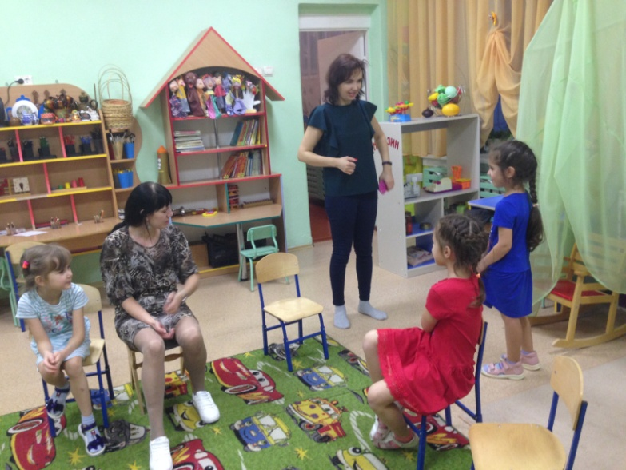

Приложение 7
Выставка букв ( поделки воспитанников)
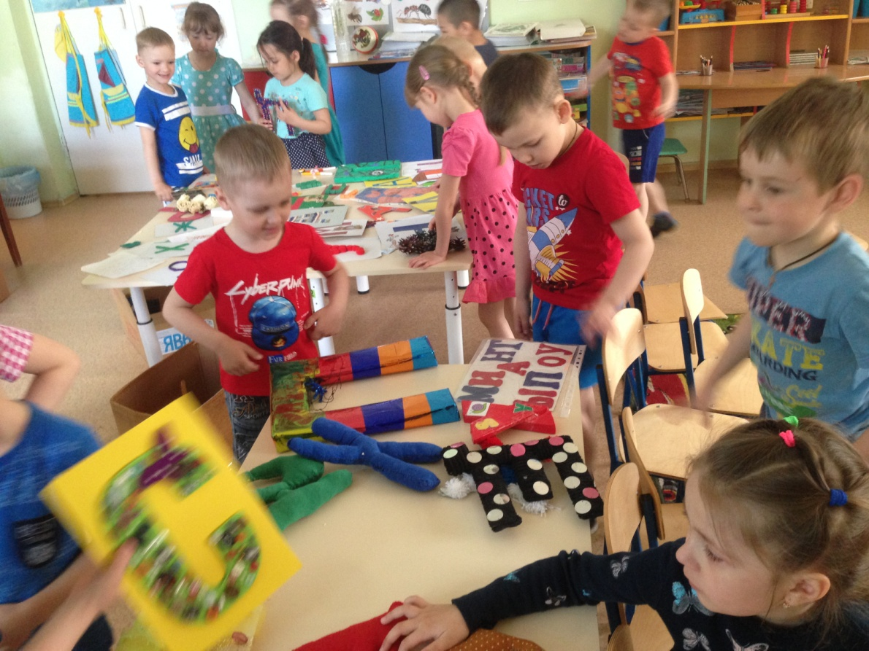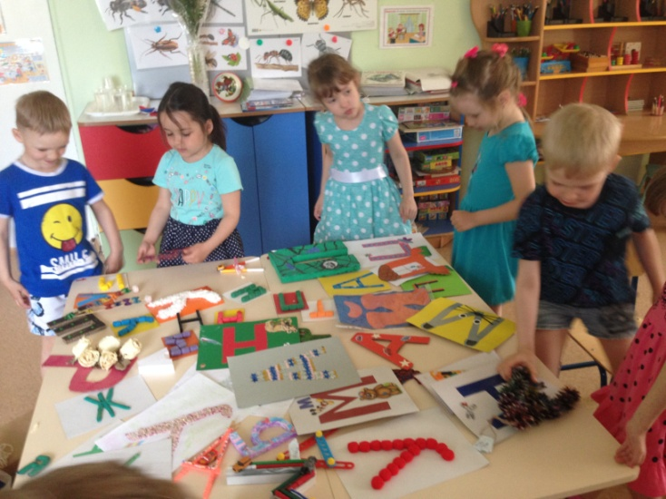
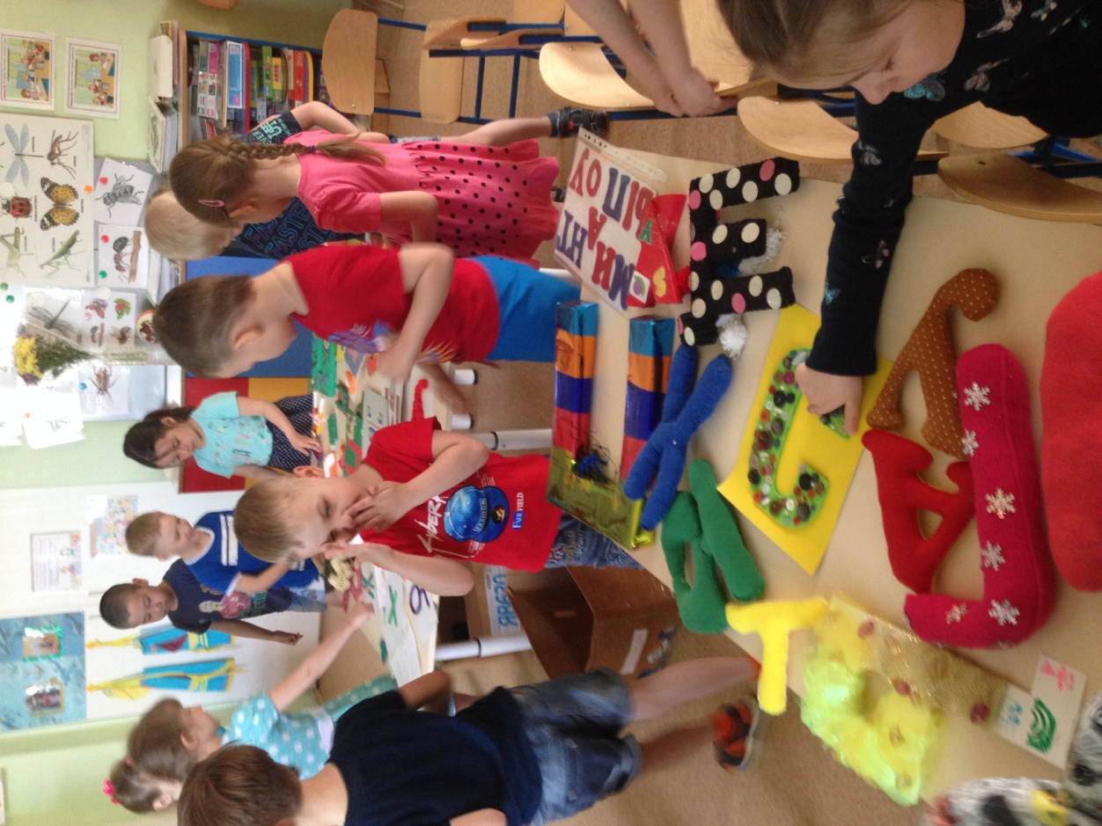

Приложение 8
Поэтический вечер « Курская дуга»

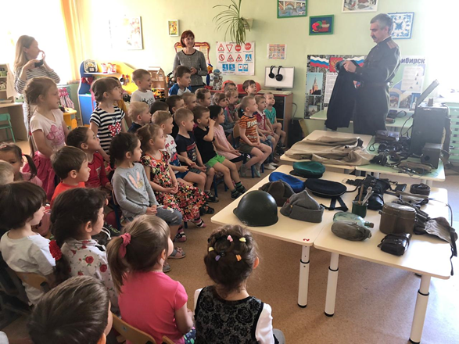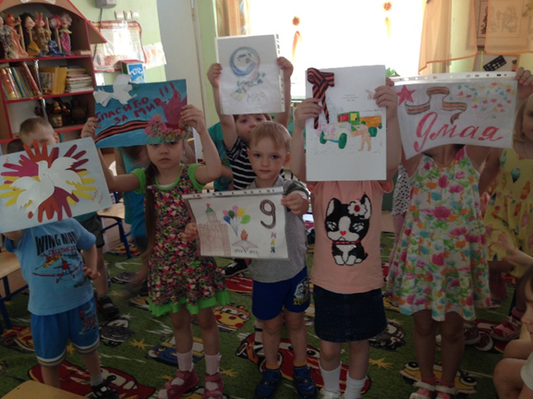
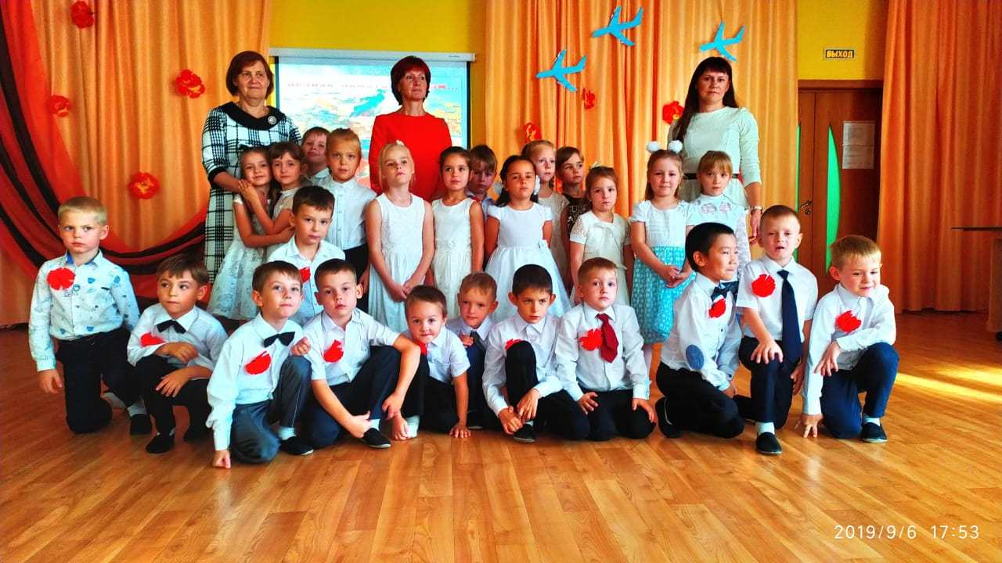

Приложение 9
Экскурсия в пекарню
( тематическая неделя – Хлеб)
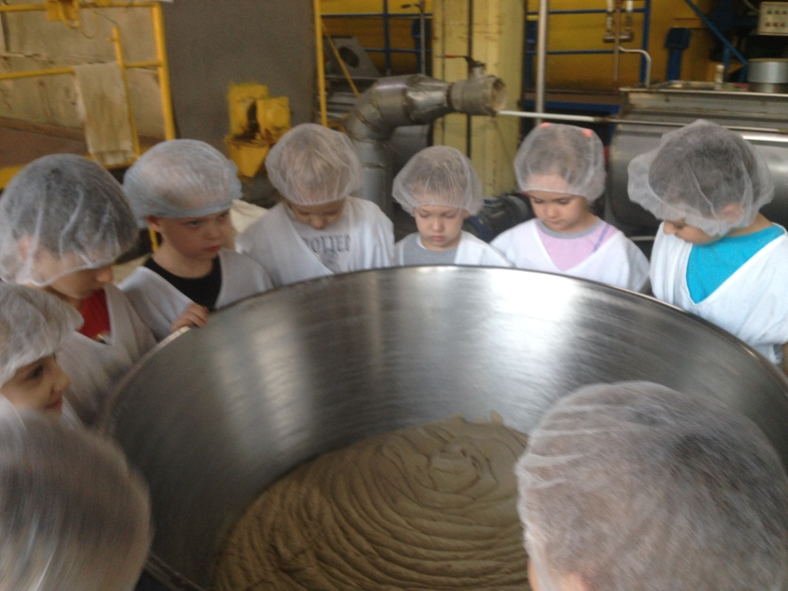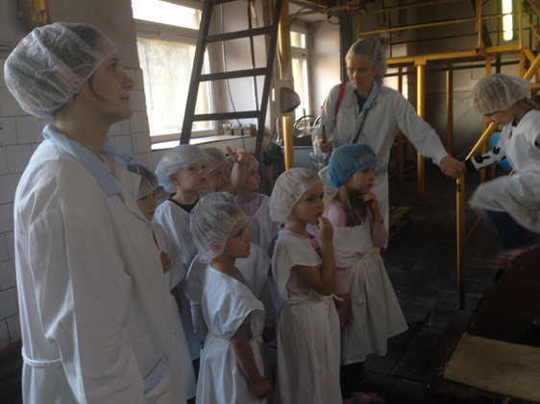
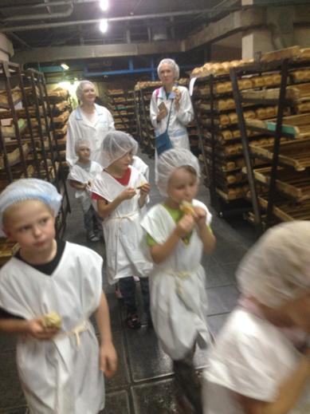

Приложение 10
Экскурсия в библиотеку им Пушкина
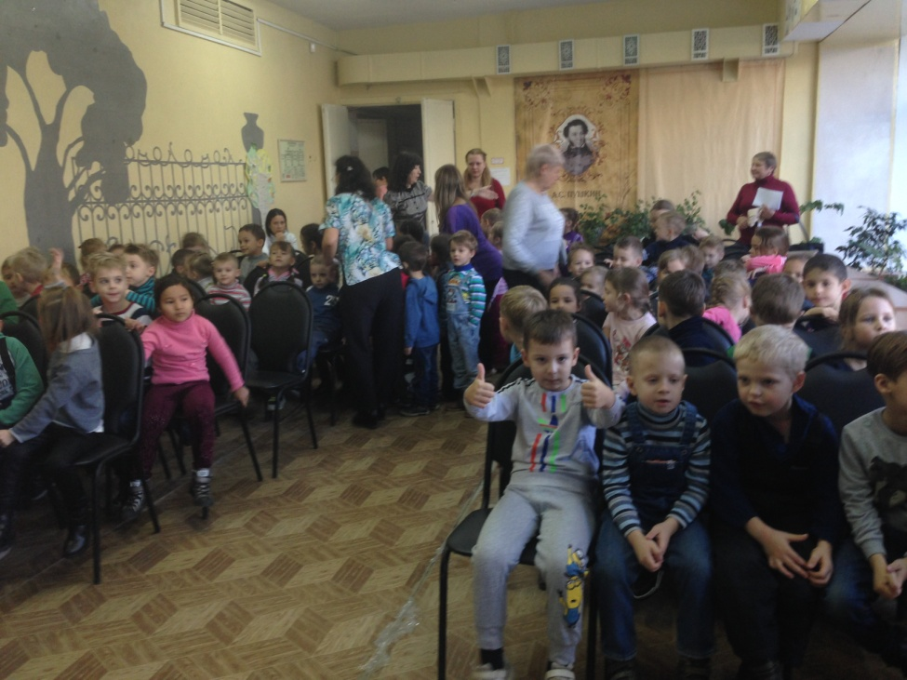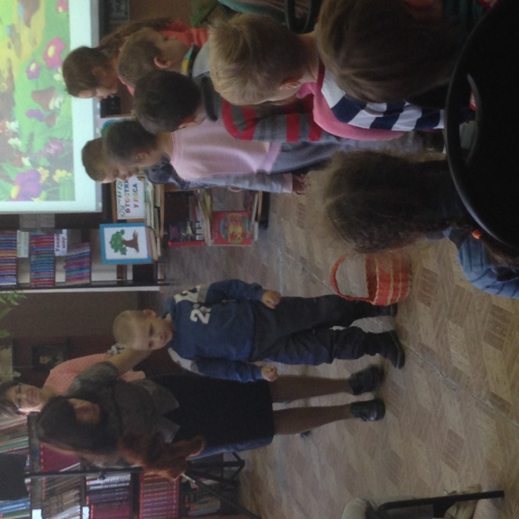
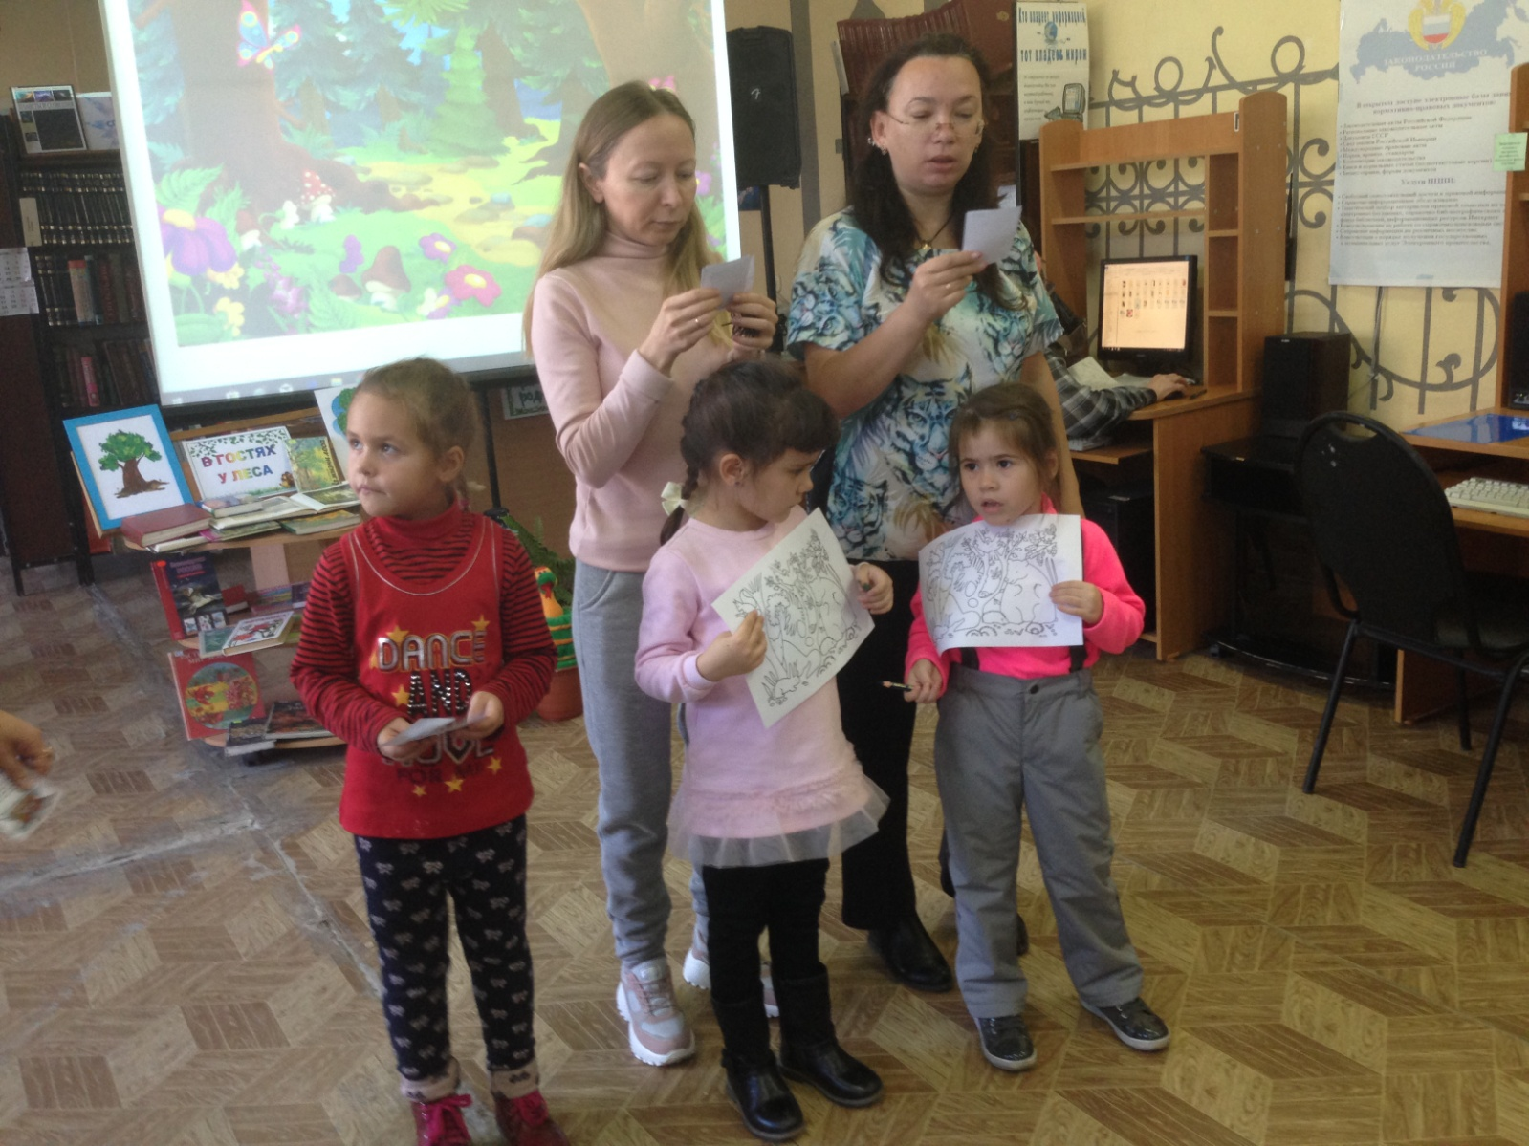

Приложение 11
Экскурсия в Автогородок

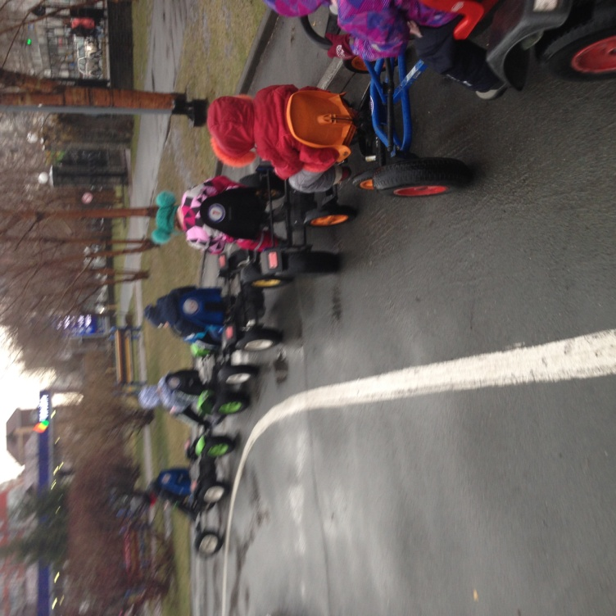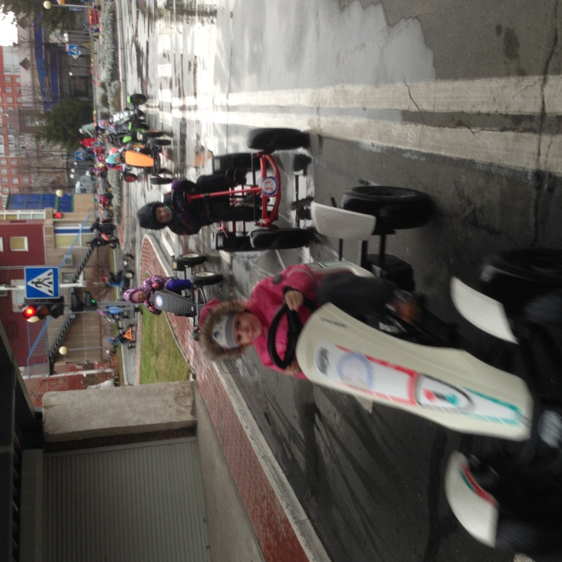
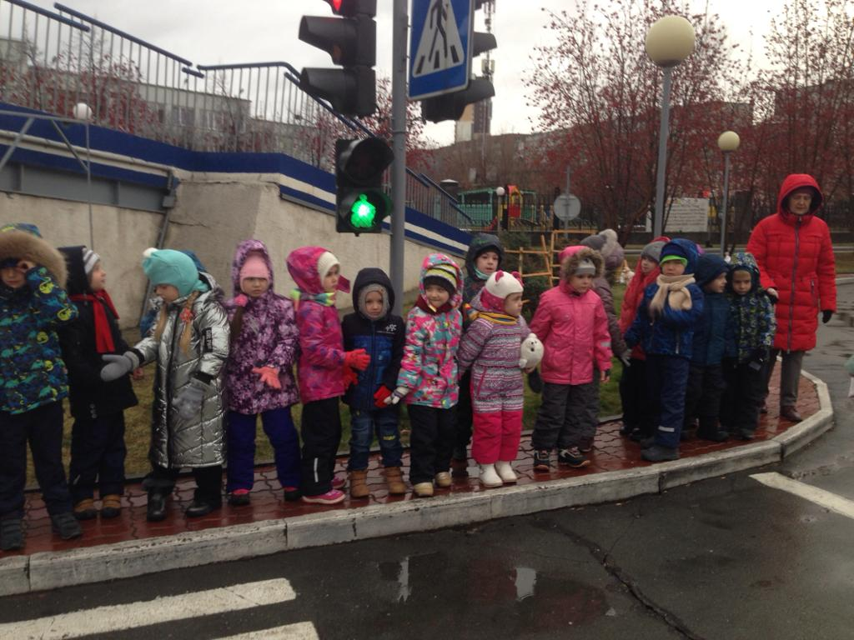

Приложение 12
Творческая встреча «День пожилого человека»

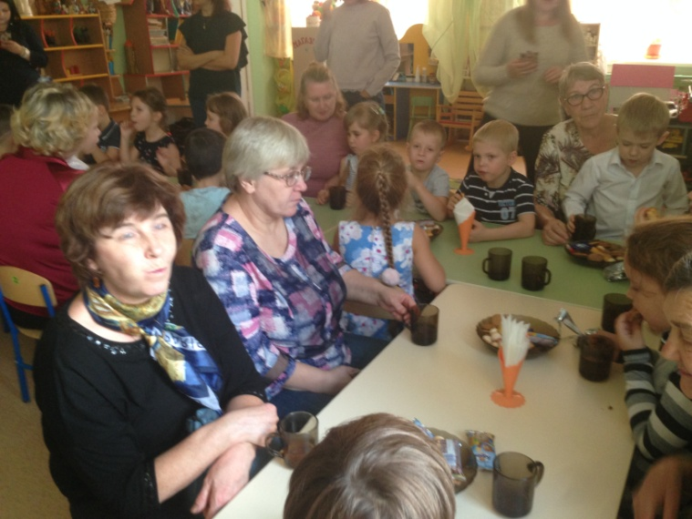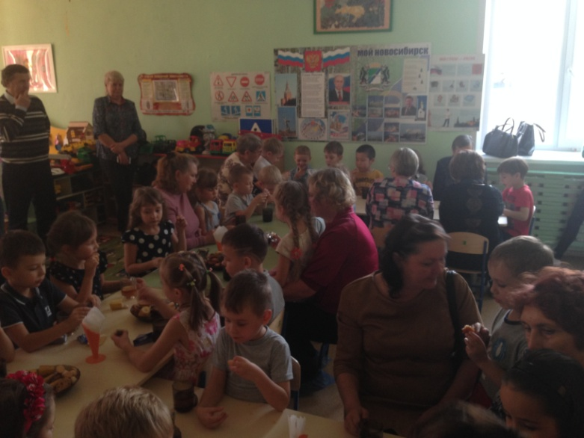
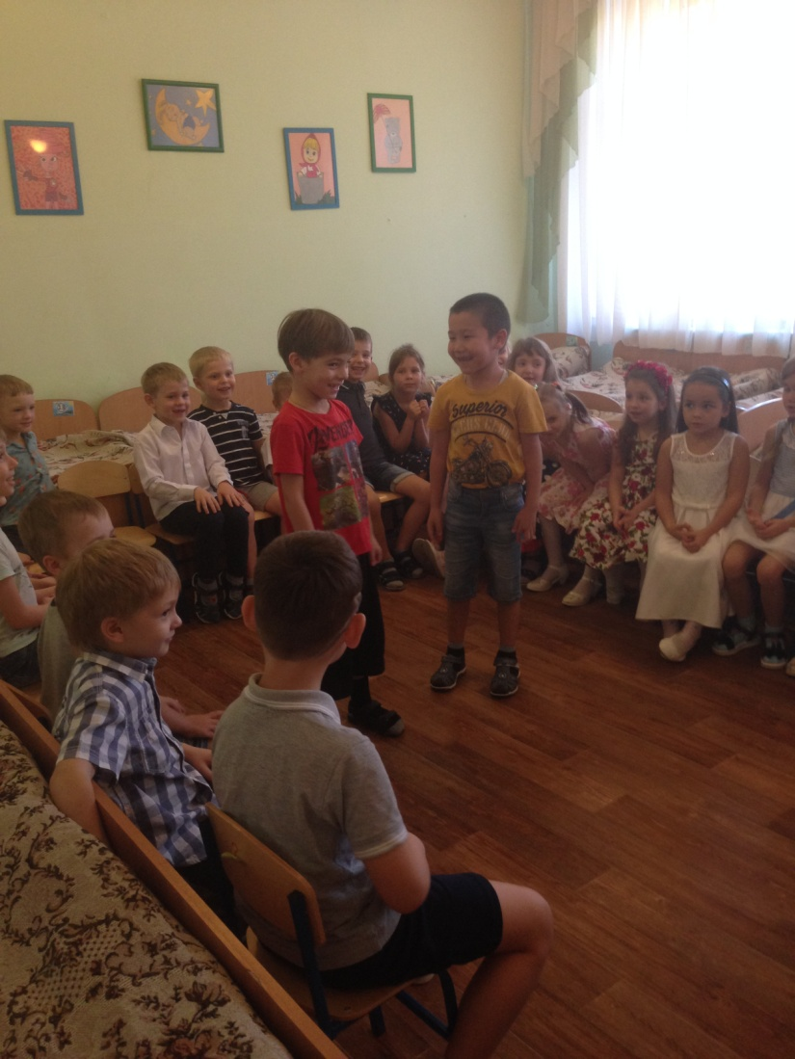

Приложение 13
Экскурсия в музей Ленинского района г.Новосибирска.
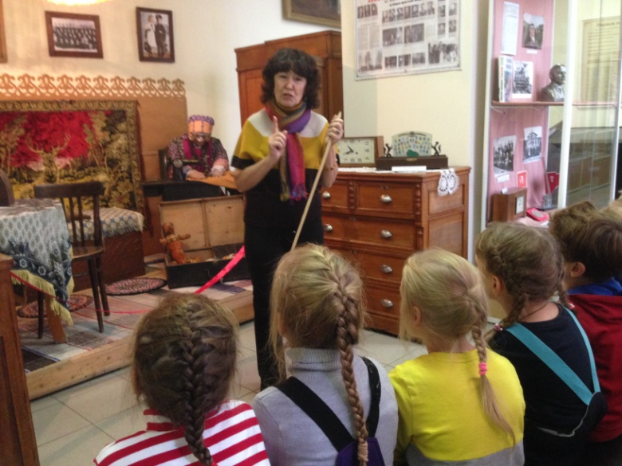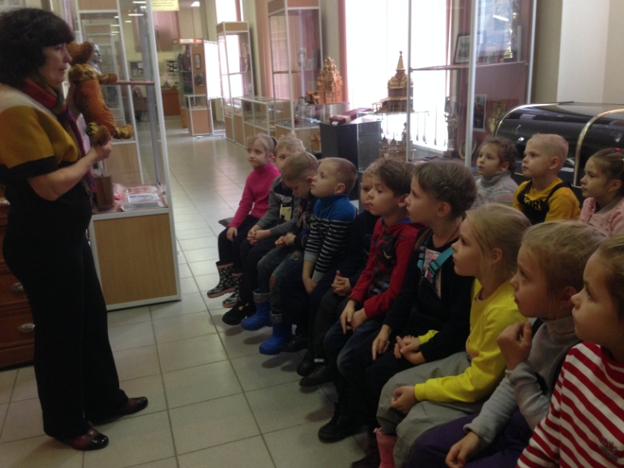

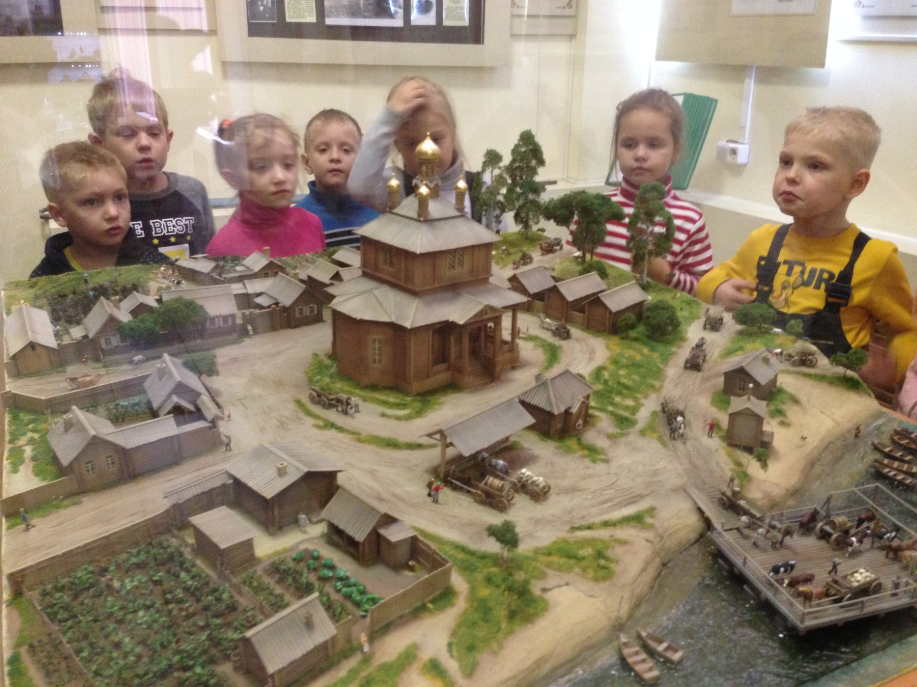

Приложение 14
Открытое занятие по развитию речи по теме «Одежда .Обувь»
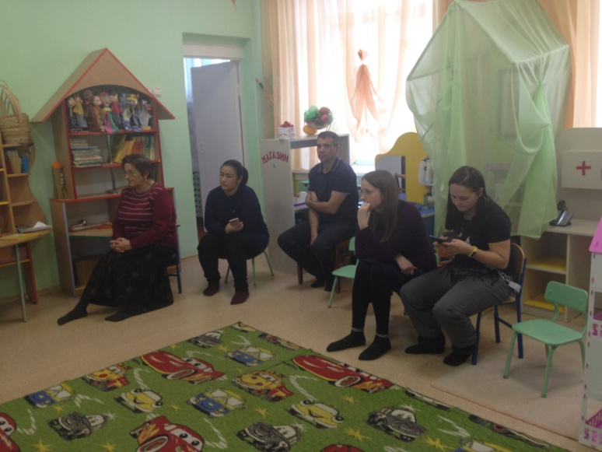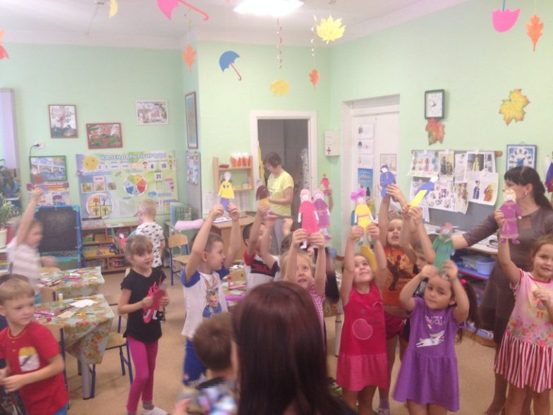
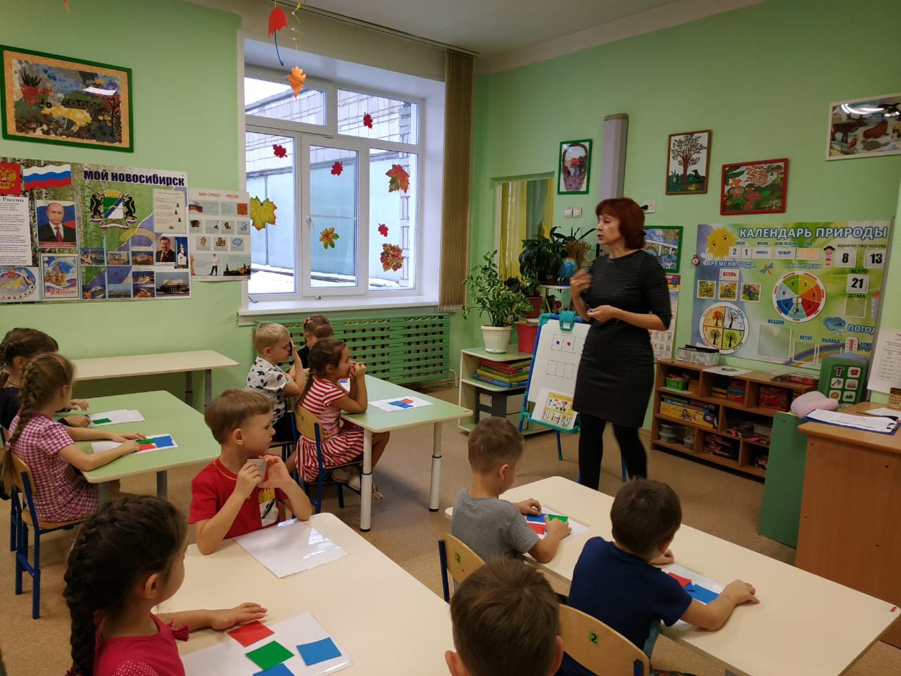

Приложение 15
Поэтический вечер посвященный Новогодним праздник
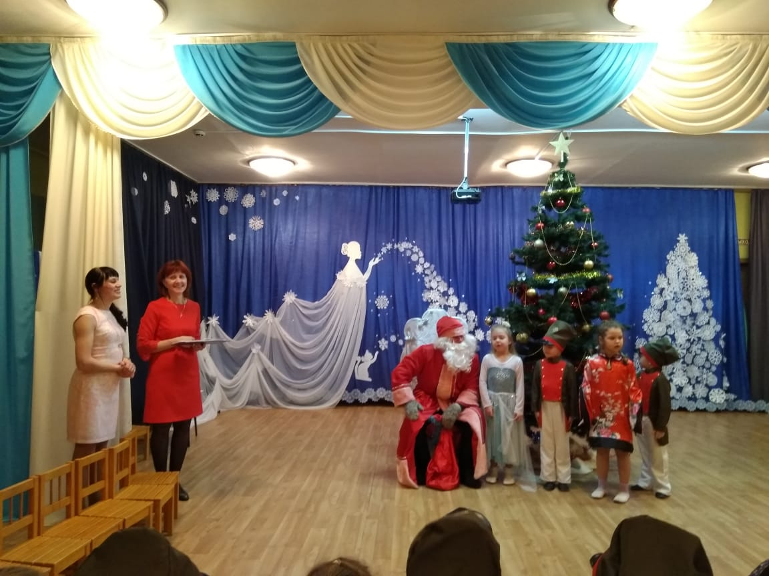
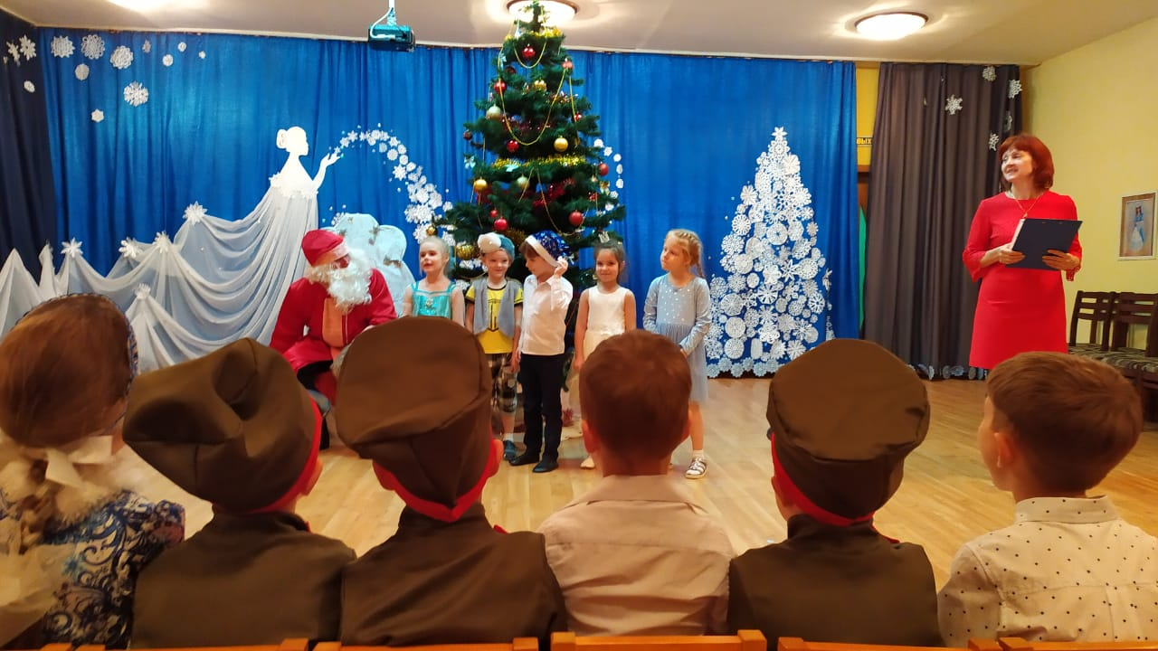
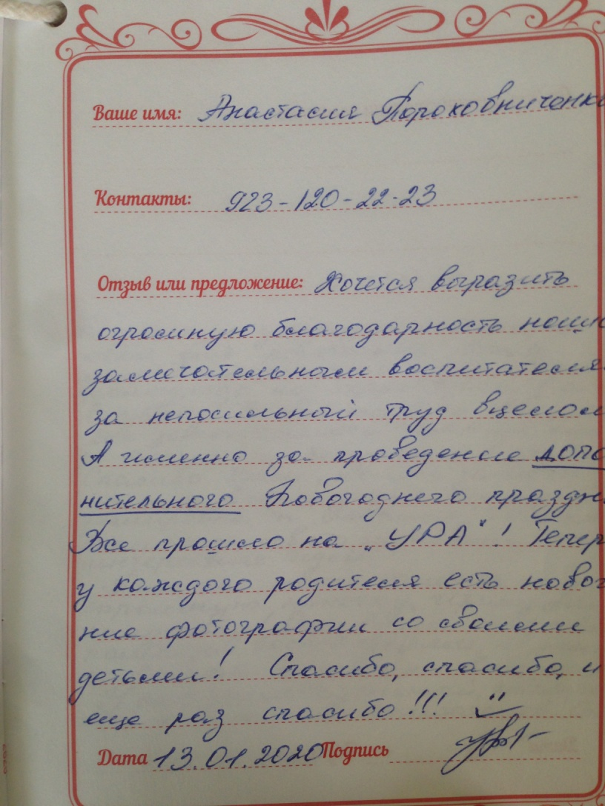

Приложение 16
Спортивное мероприятие .День выходного дня.

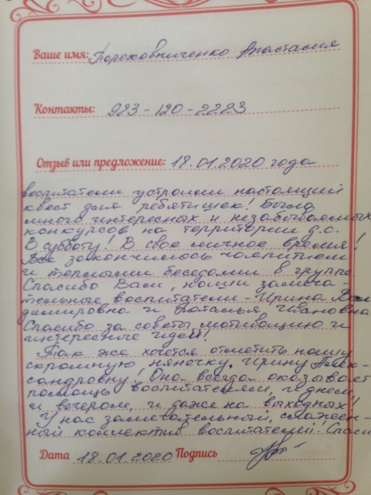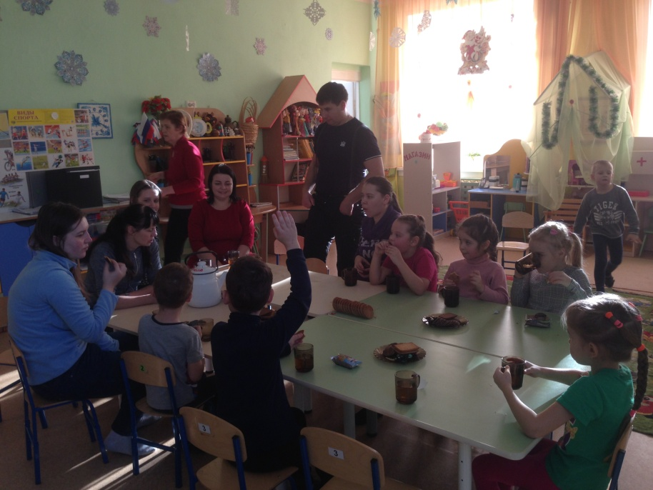
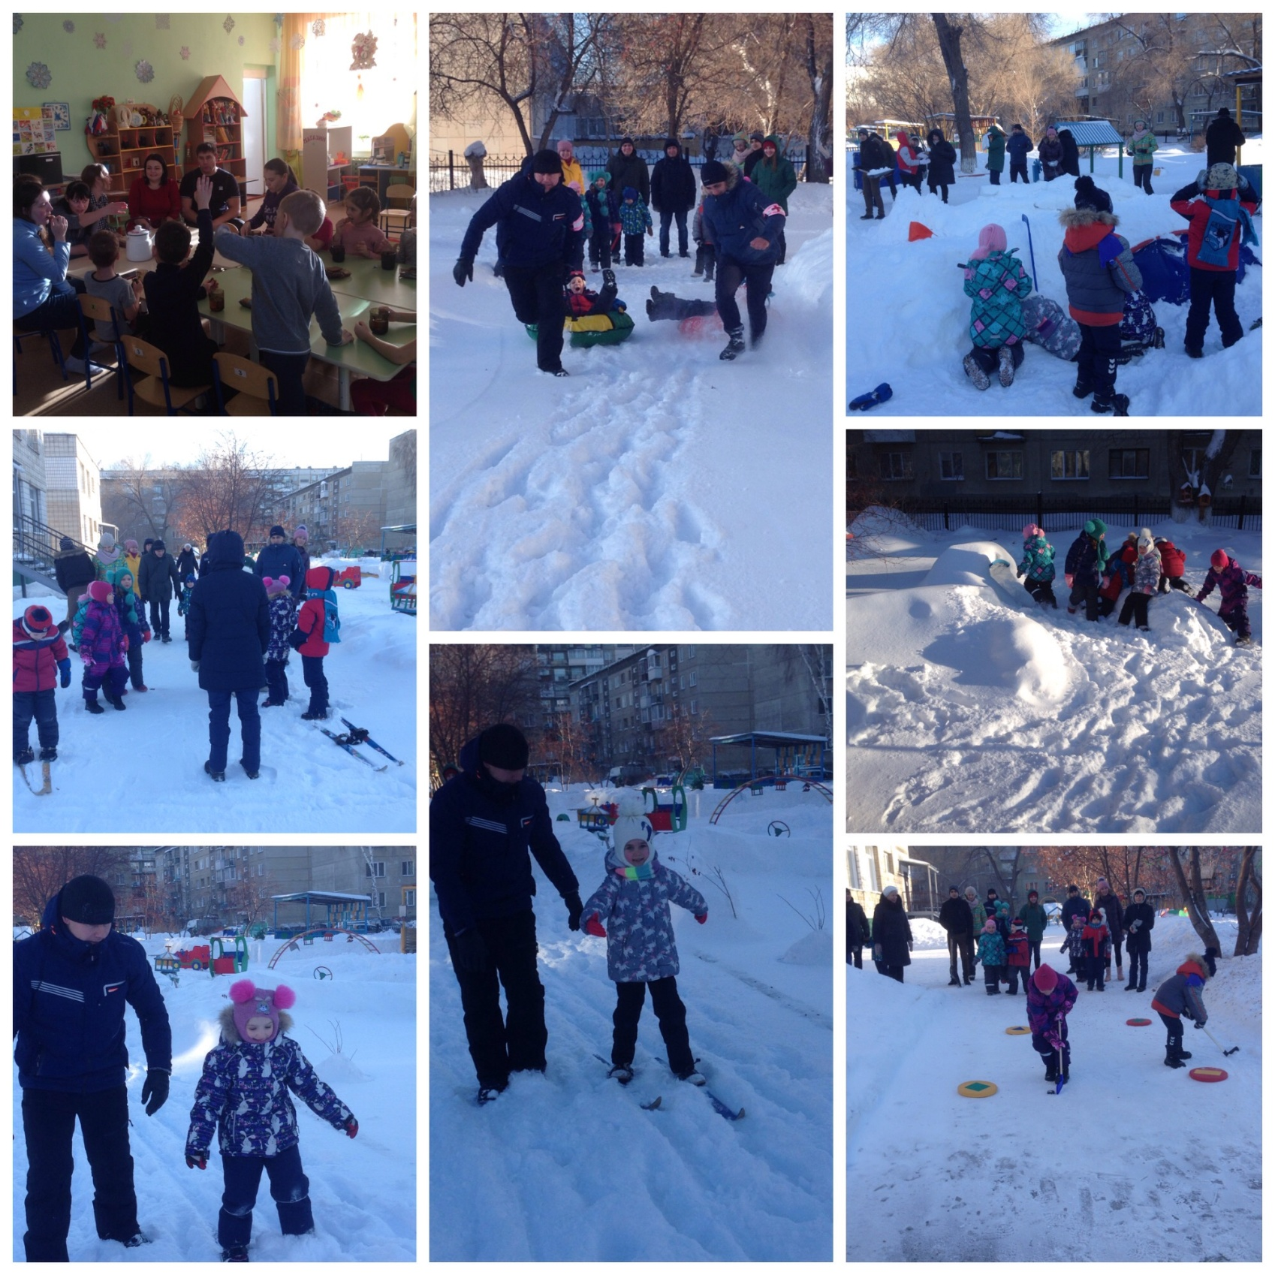

Приложение 17
Экскурсия в музей Сибирский бересты

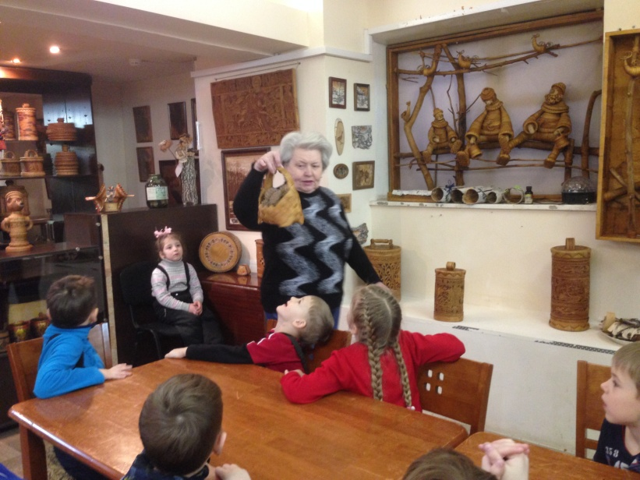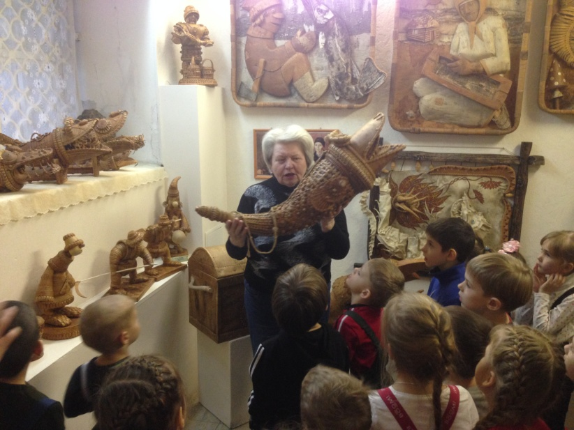
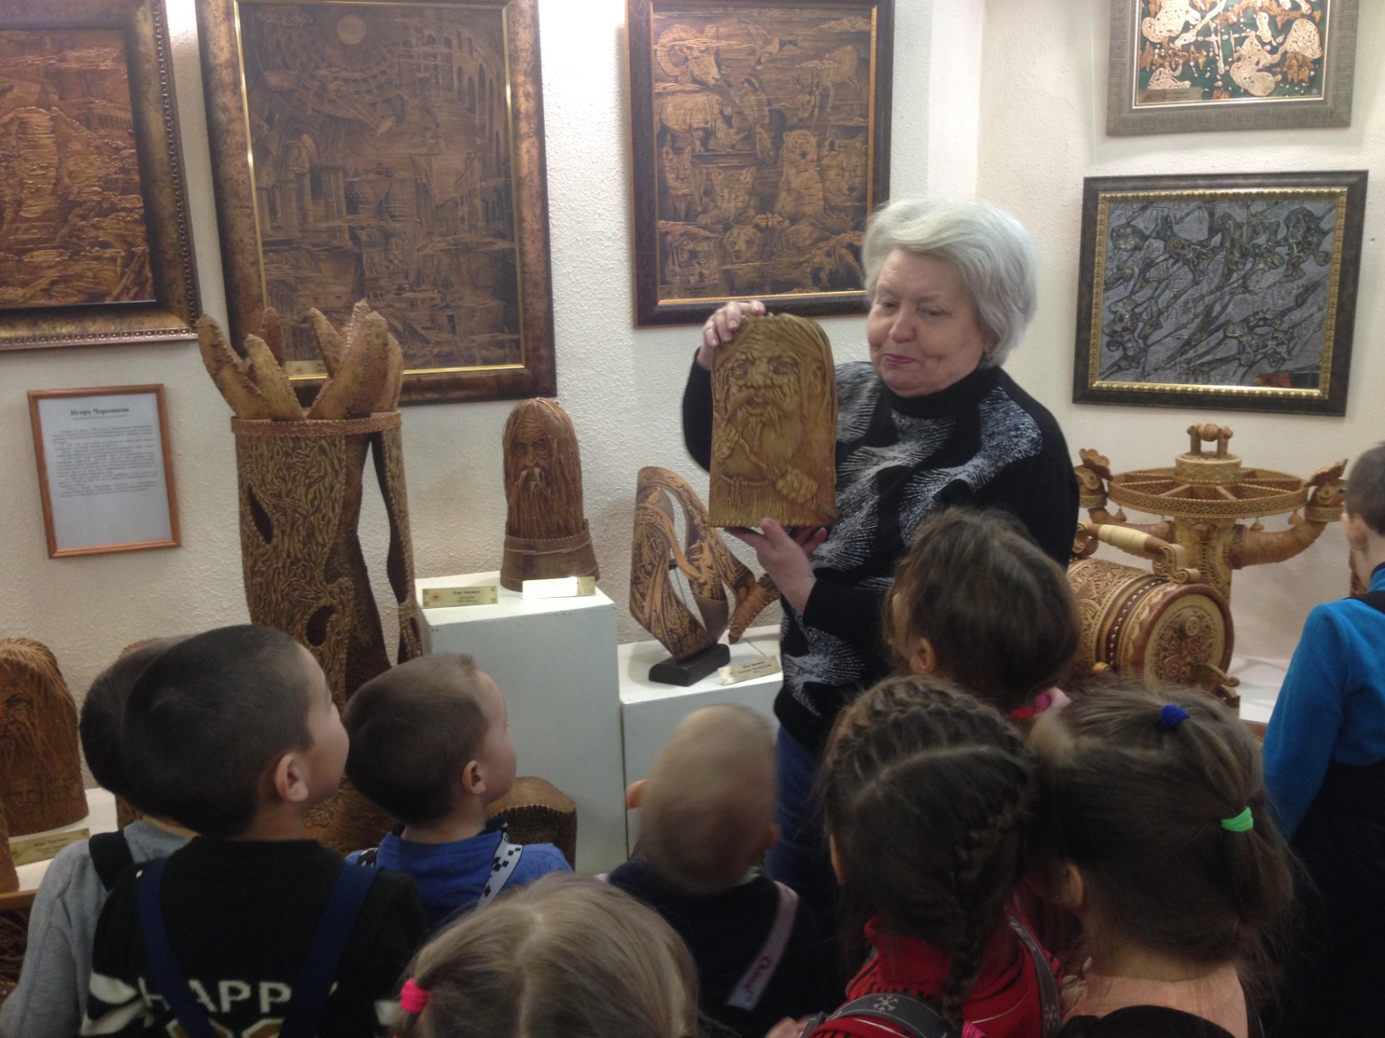

Приложение 18
Творческий вечер, посвященный празднику 23 февраля «Папа может все »

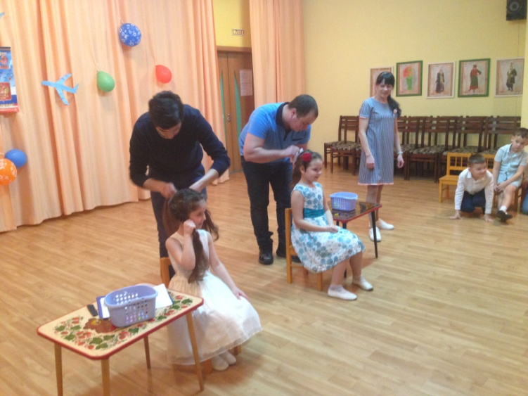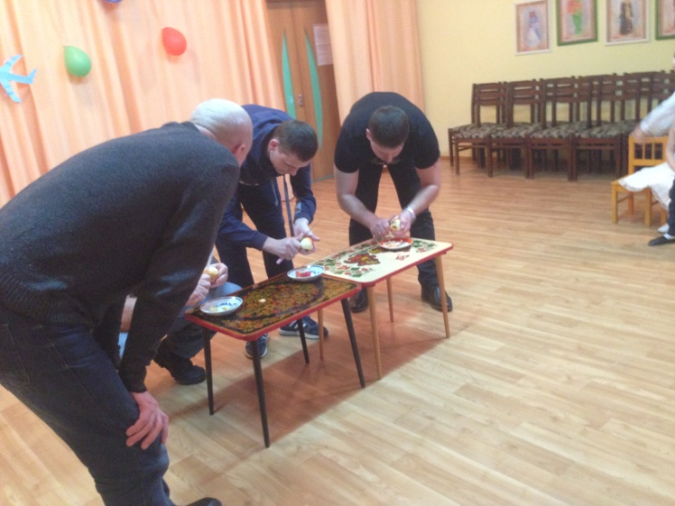

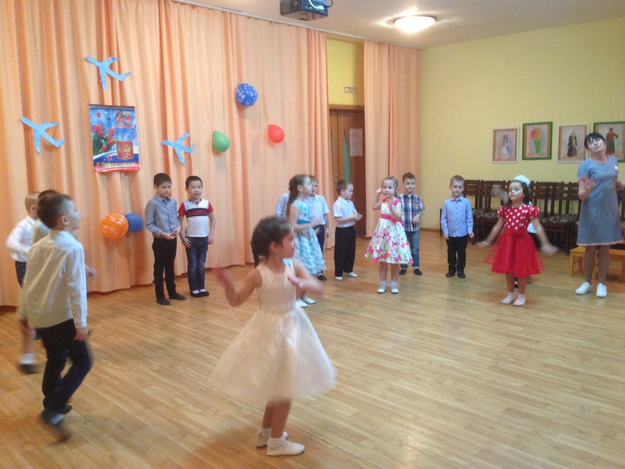

Приложение 19
Экскурсия в Краеведческий музей
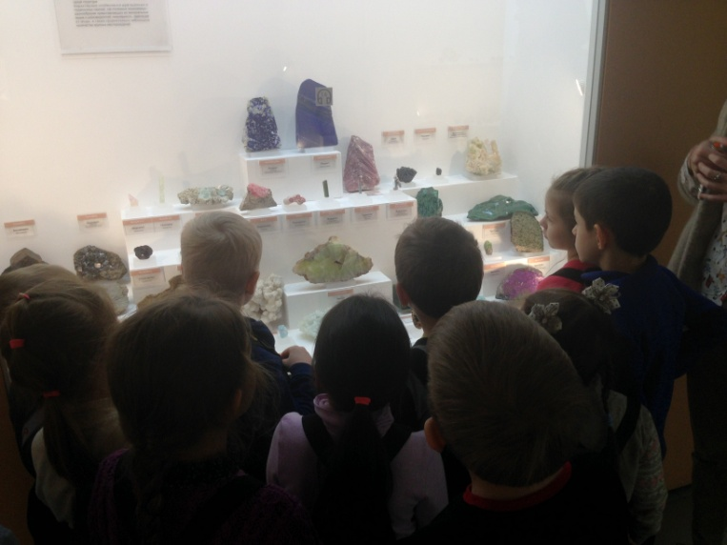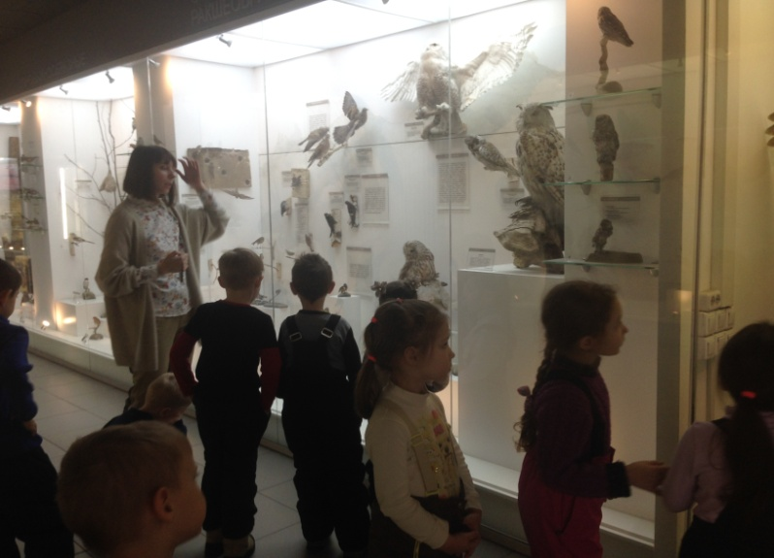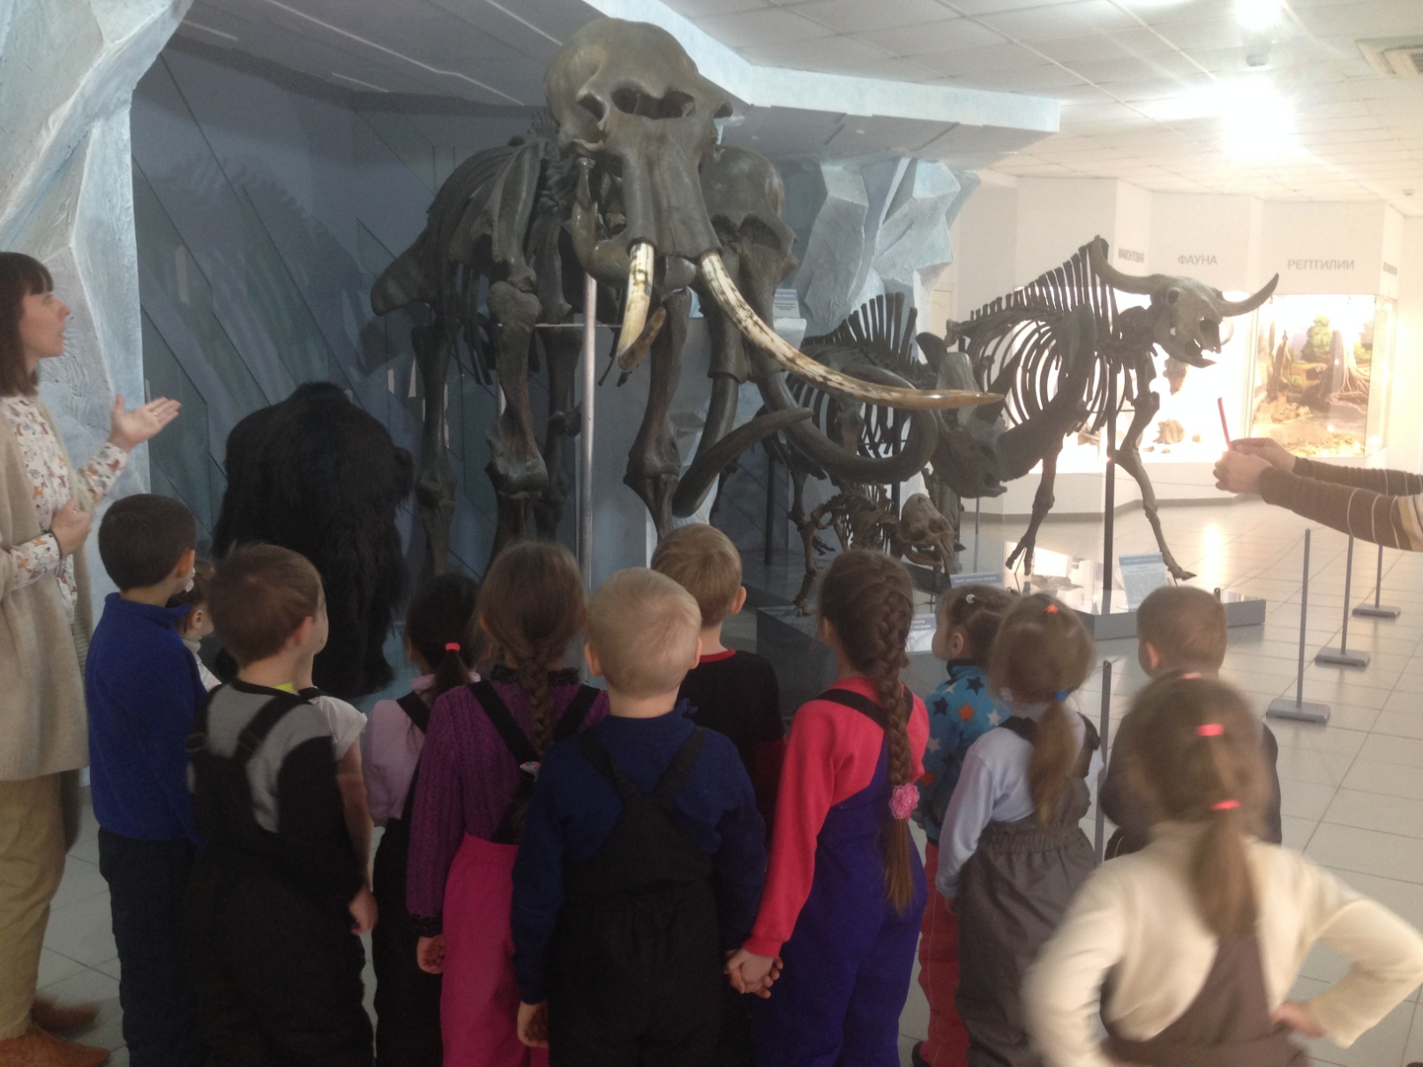

Приложение 20
Здоровьесбережение воспитанников
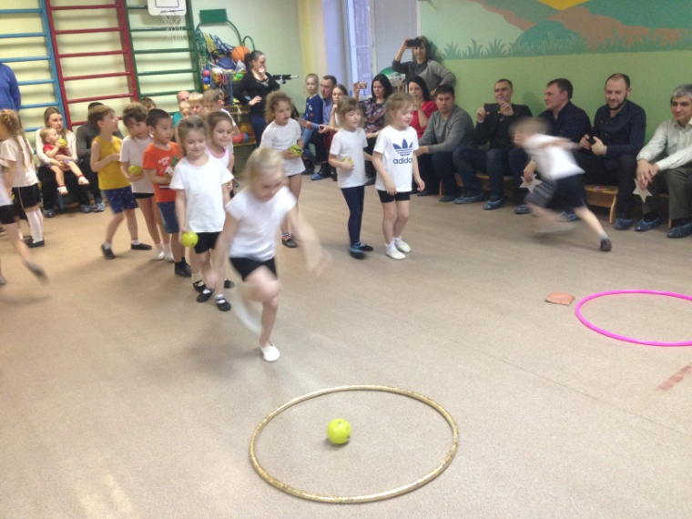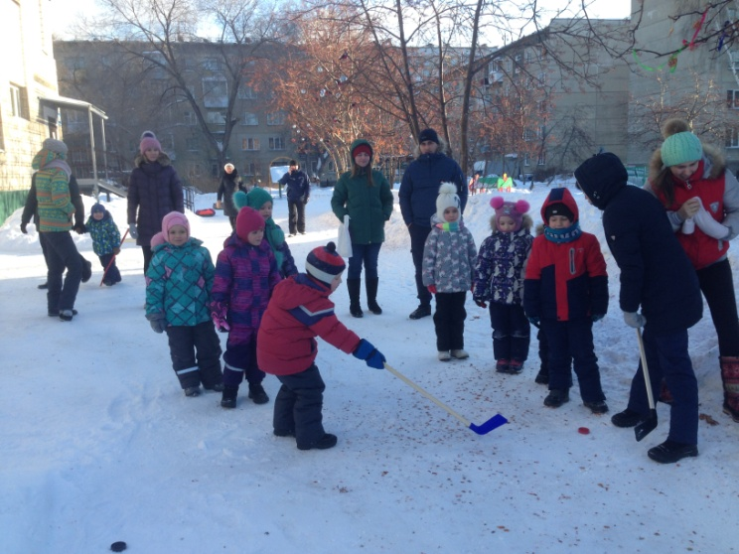
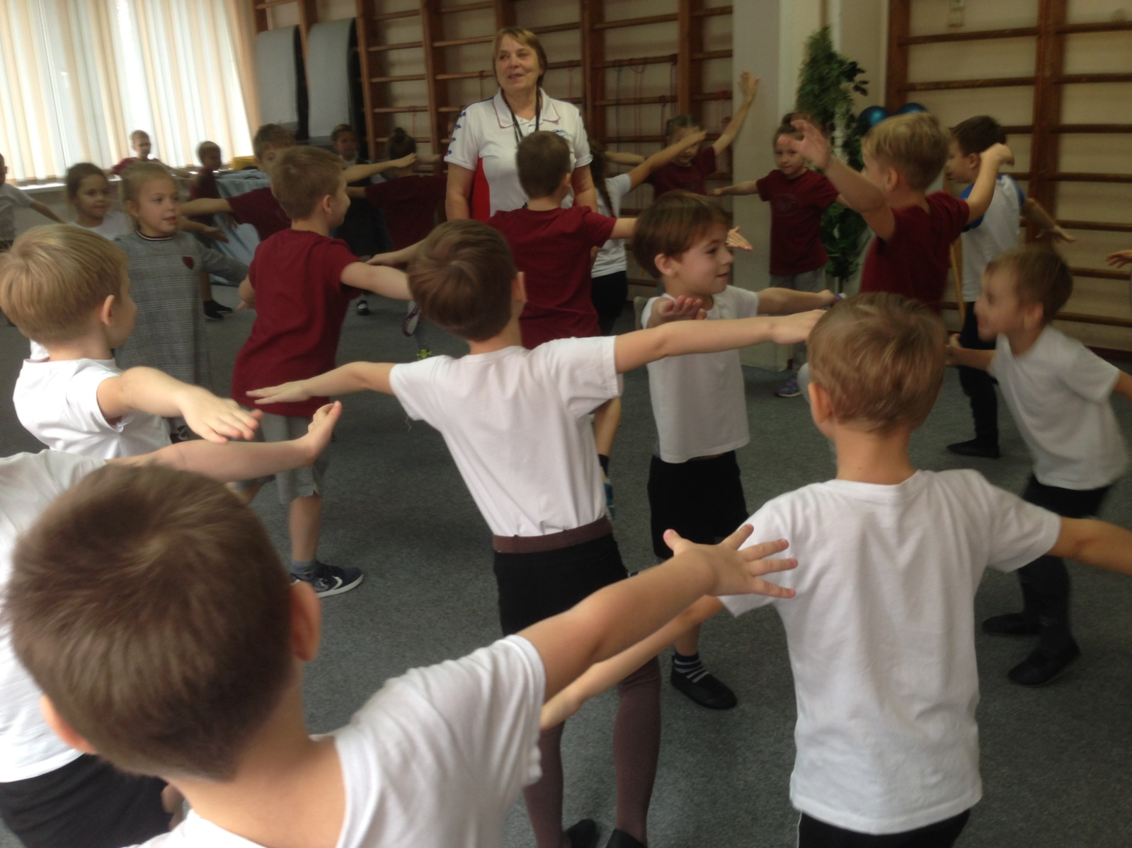

Приложение 21
Викторины с 4.6,11 группами
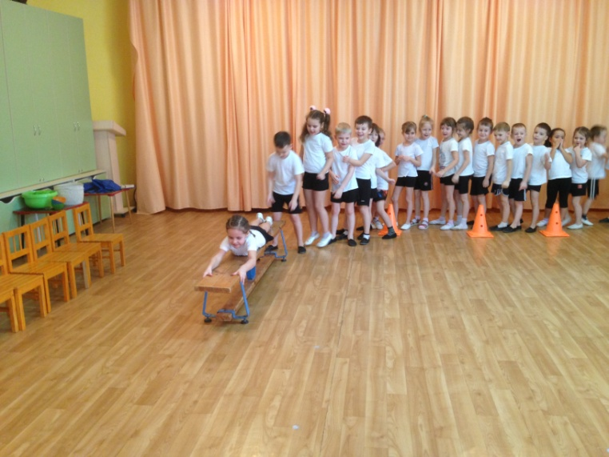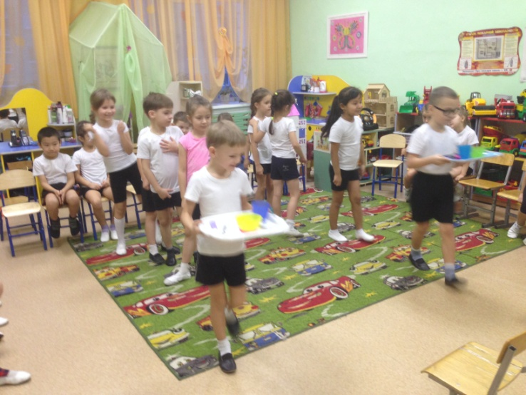
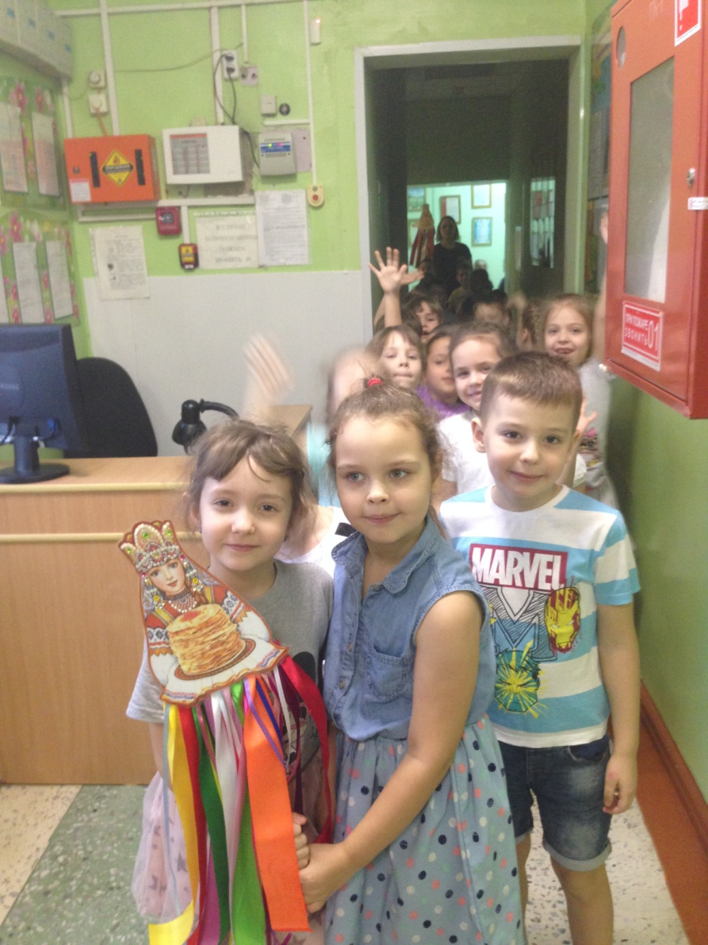

Приложение 22
Продуктивная деятельность
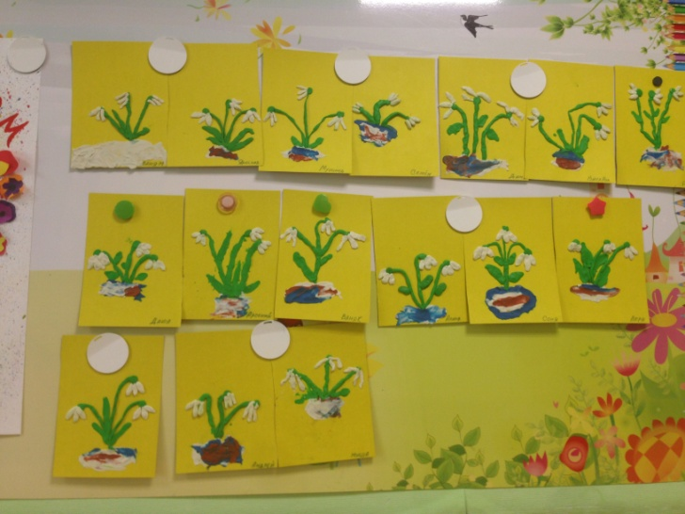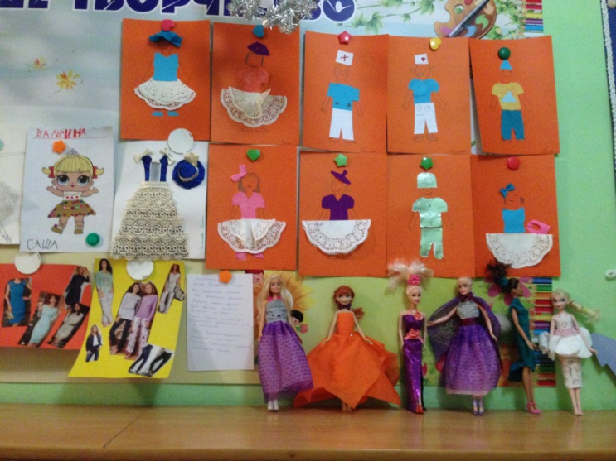
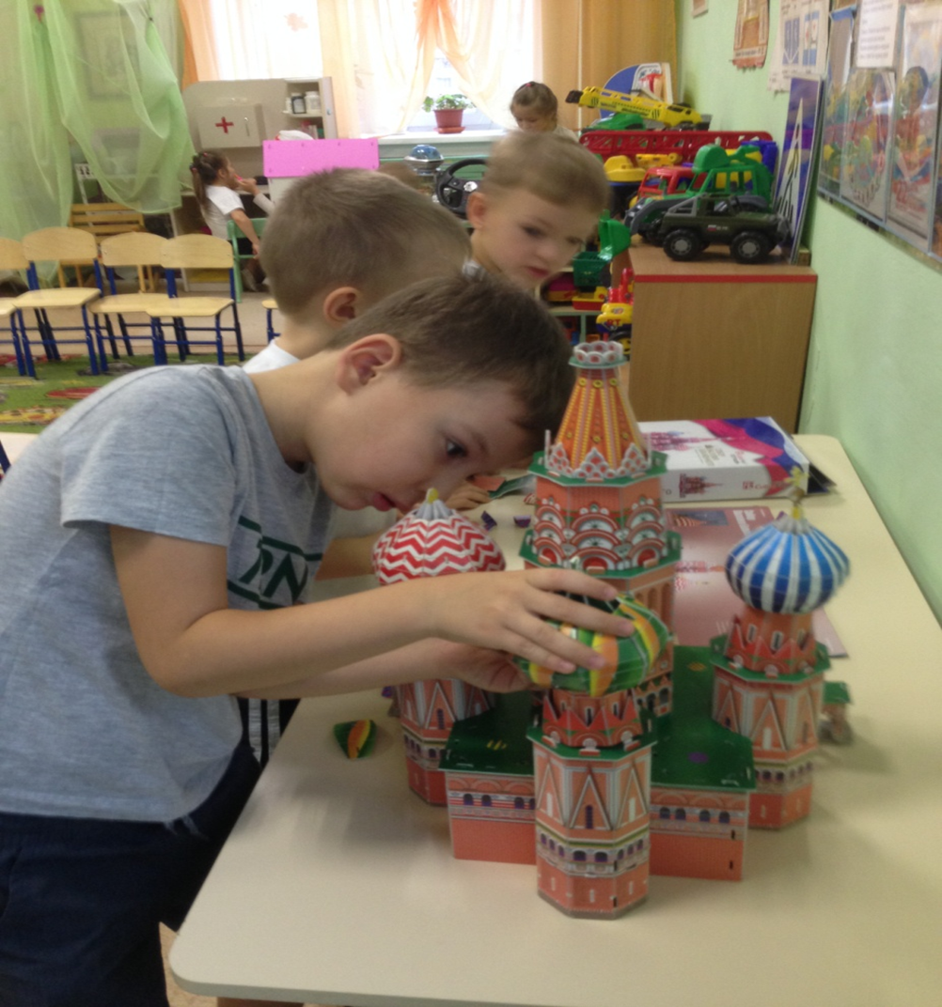

Приложение 23
Творческий вечер «Мамин день»»

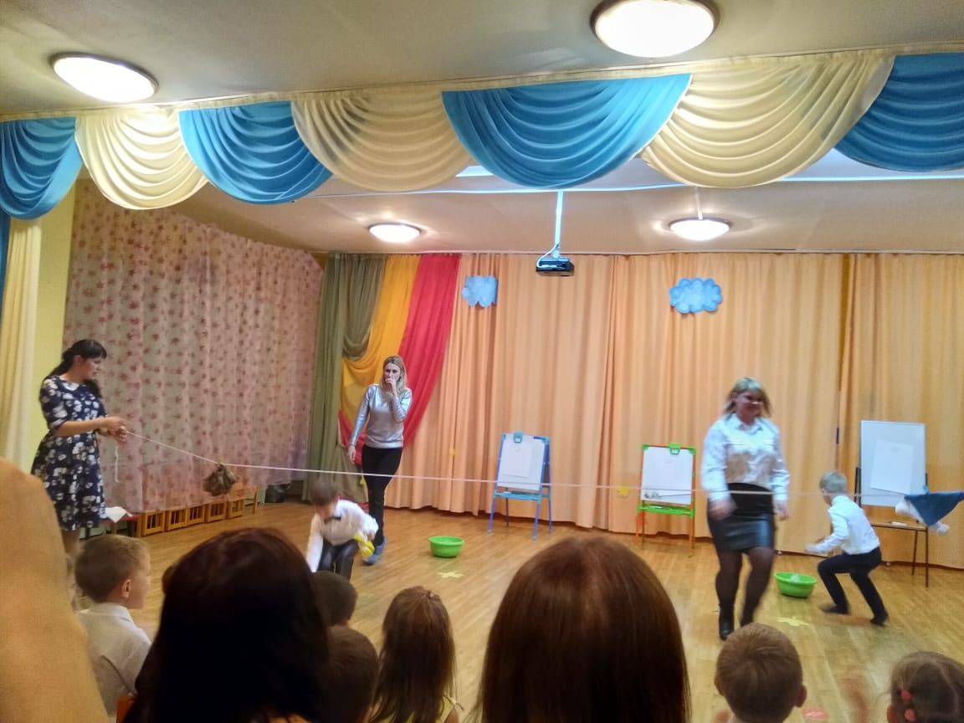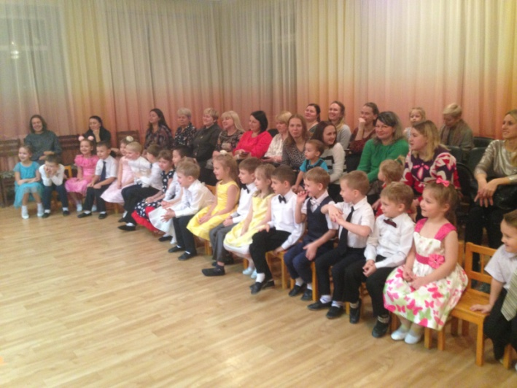
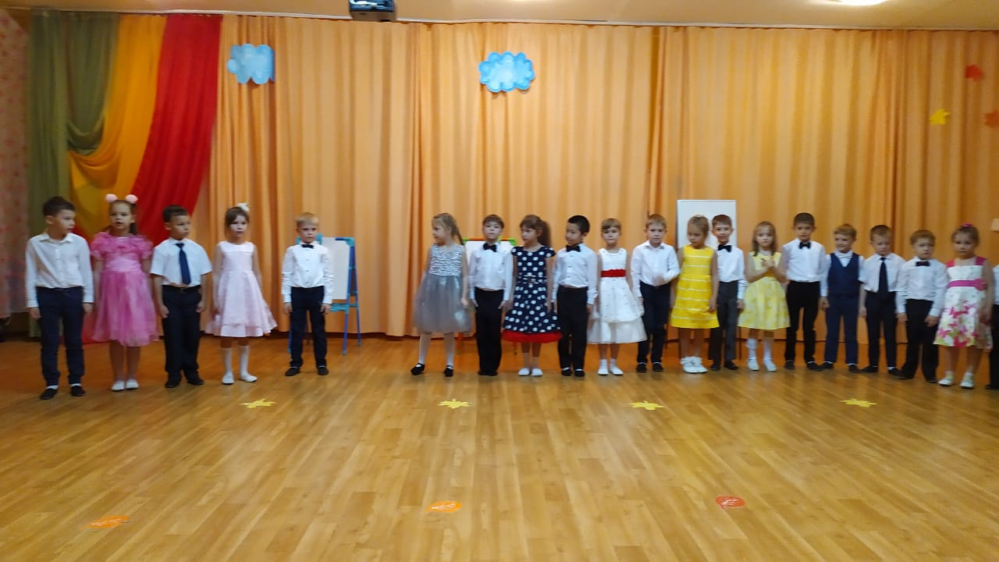

Приложение 24
Педагогическая диагностика воспитанников 5 группы ( сентябрь- март 2020)
по образовательно области «Речевое развитие»
подготовительная группа 20 чел. 6-7 лет

Старшая группа 10 чел. 5-6л

